 | УРЕДБА  О САДРЖИНИ, ИЗРАДИ, РОКОВИМА И НАЧИНУ ДОСТАВЉАЊА ПЛАНОВА И ПЕРИОДИЧНИХ ИЗВЕШТАЈА ДРУШТАВА КАПИТАЛА У ВЛАСНИШТВУ РЕПУБЛИКЕ СРБИЈЕ  ("Сл. гласник РС", бр. 59/2025)

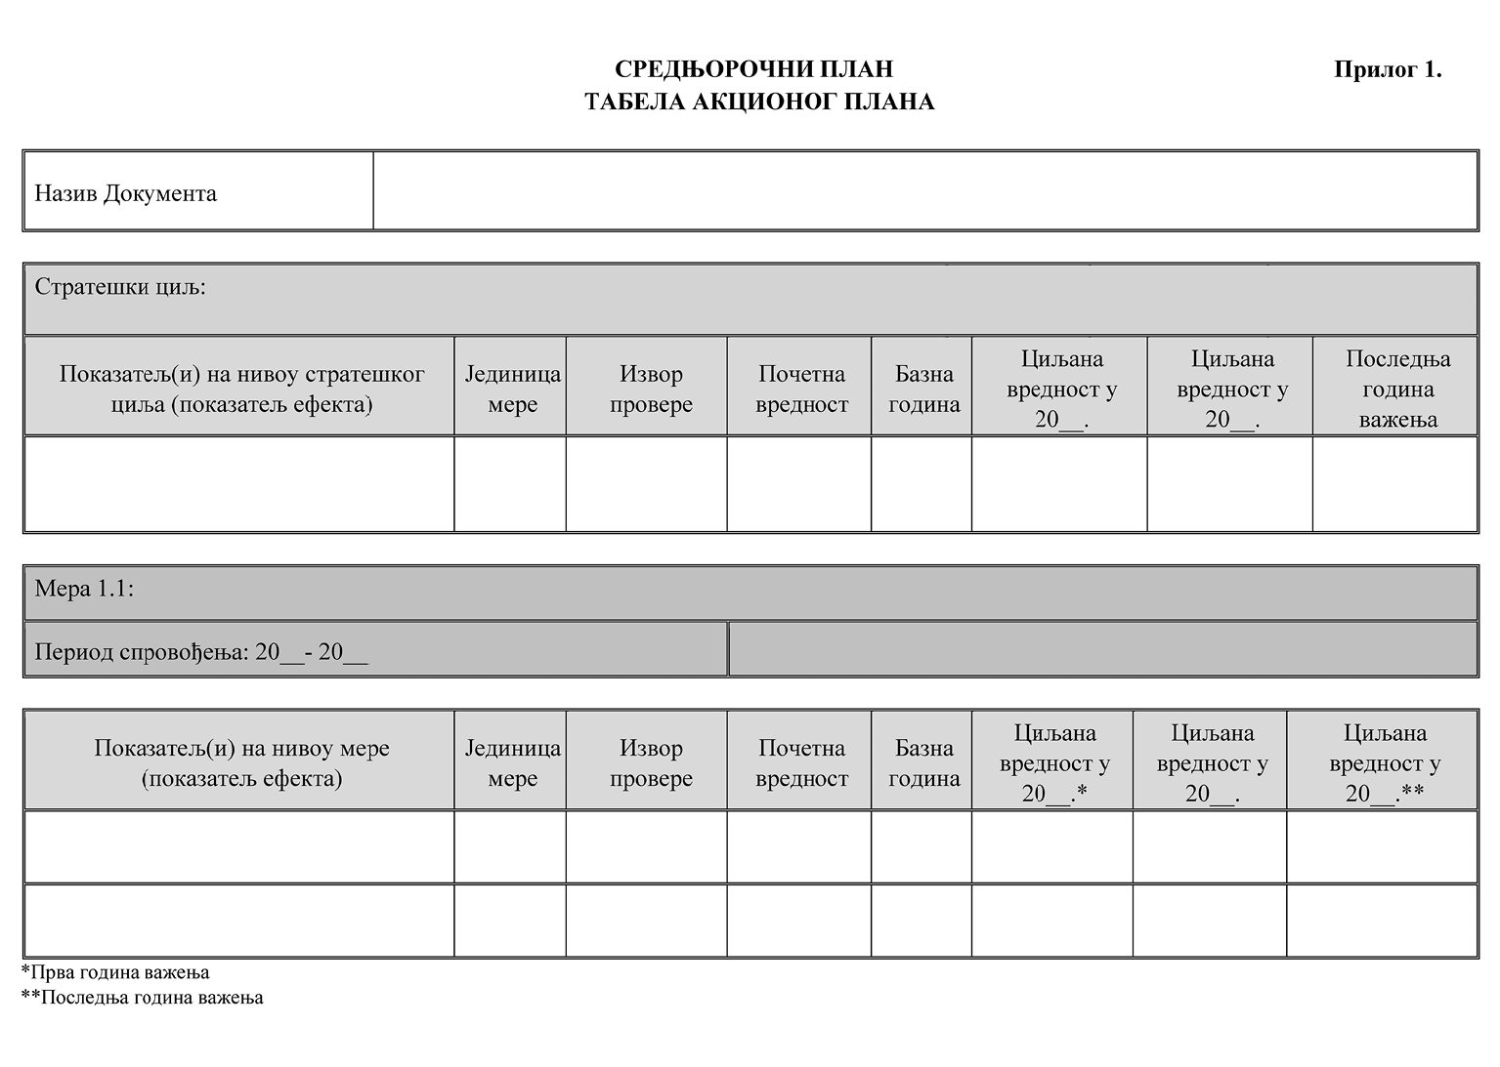
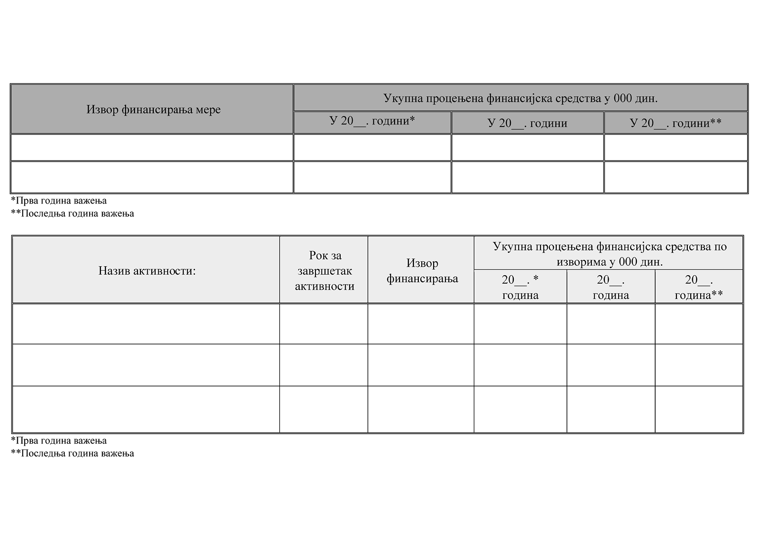
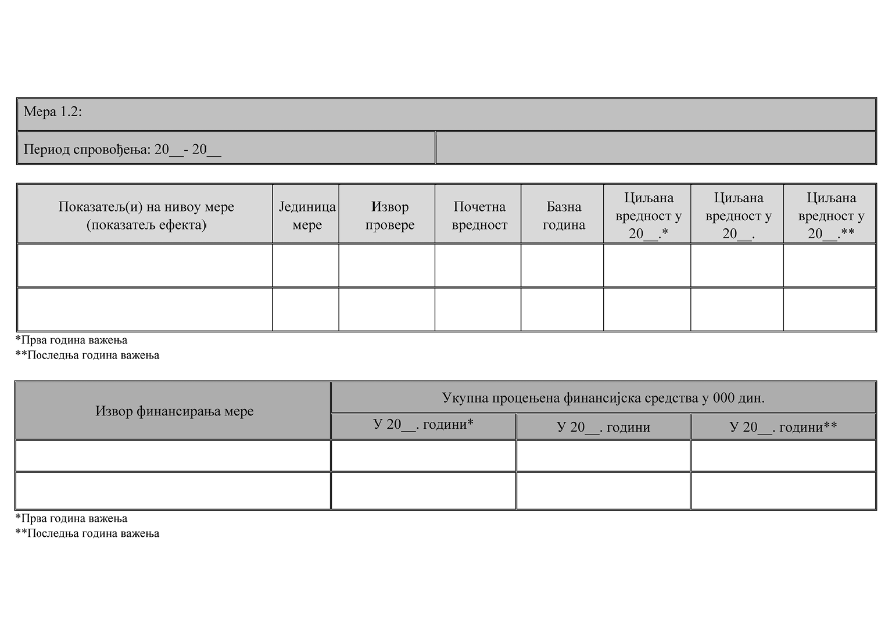
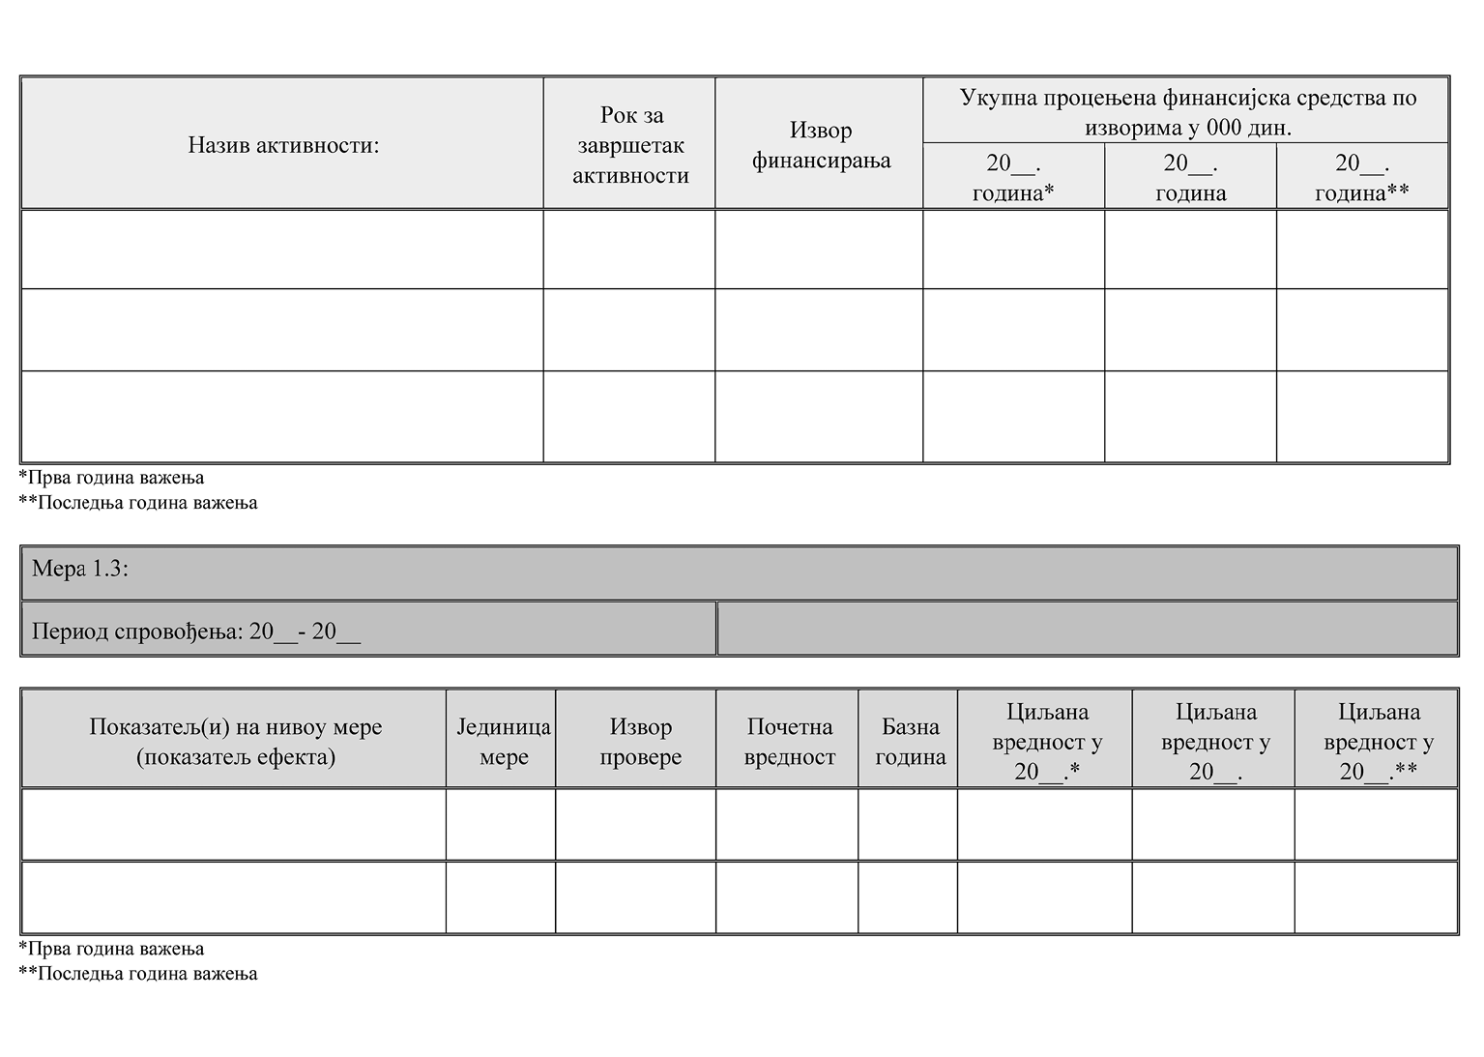
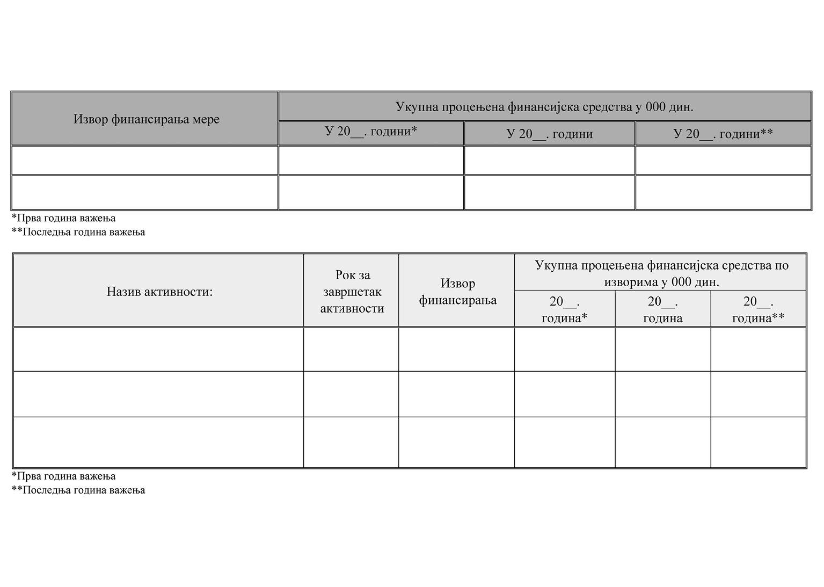
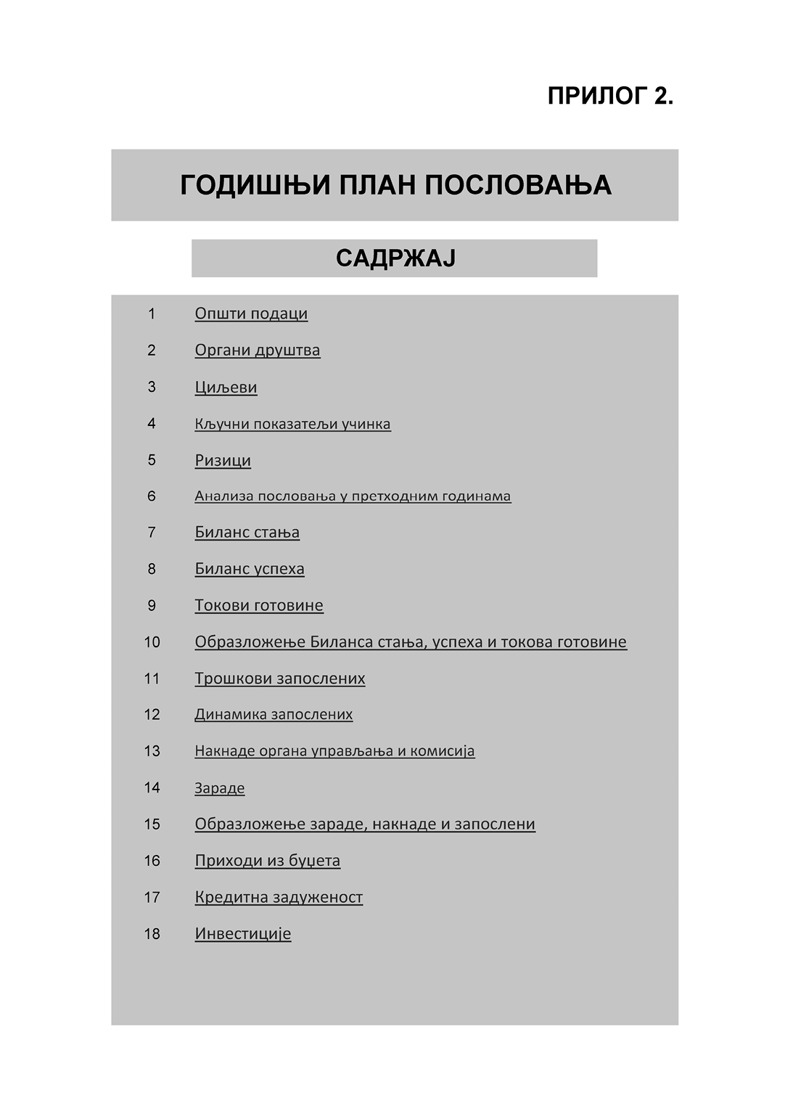
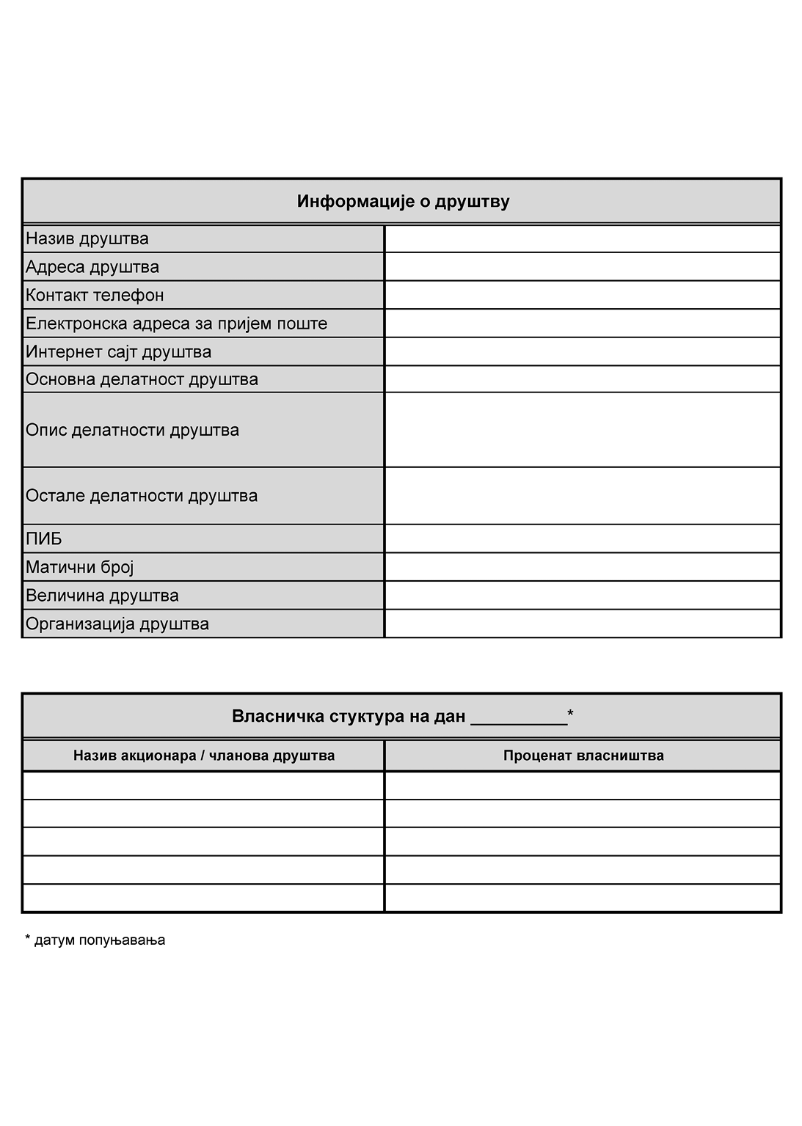
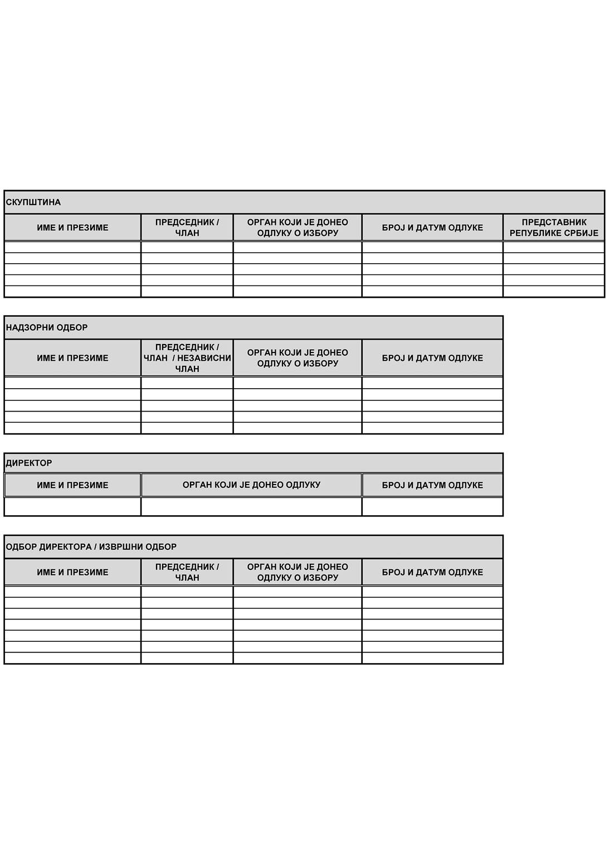
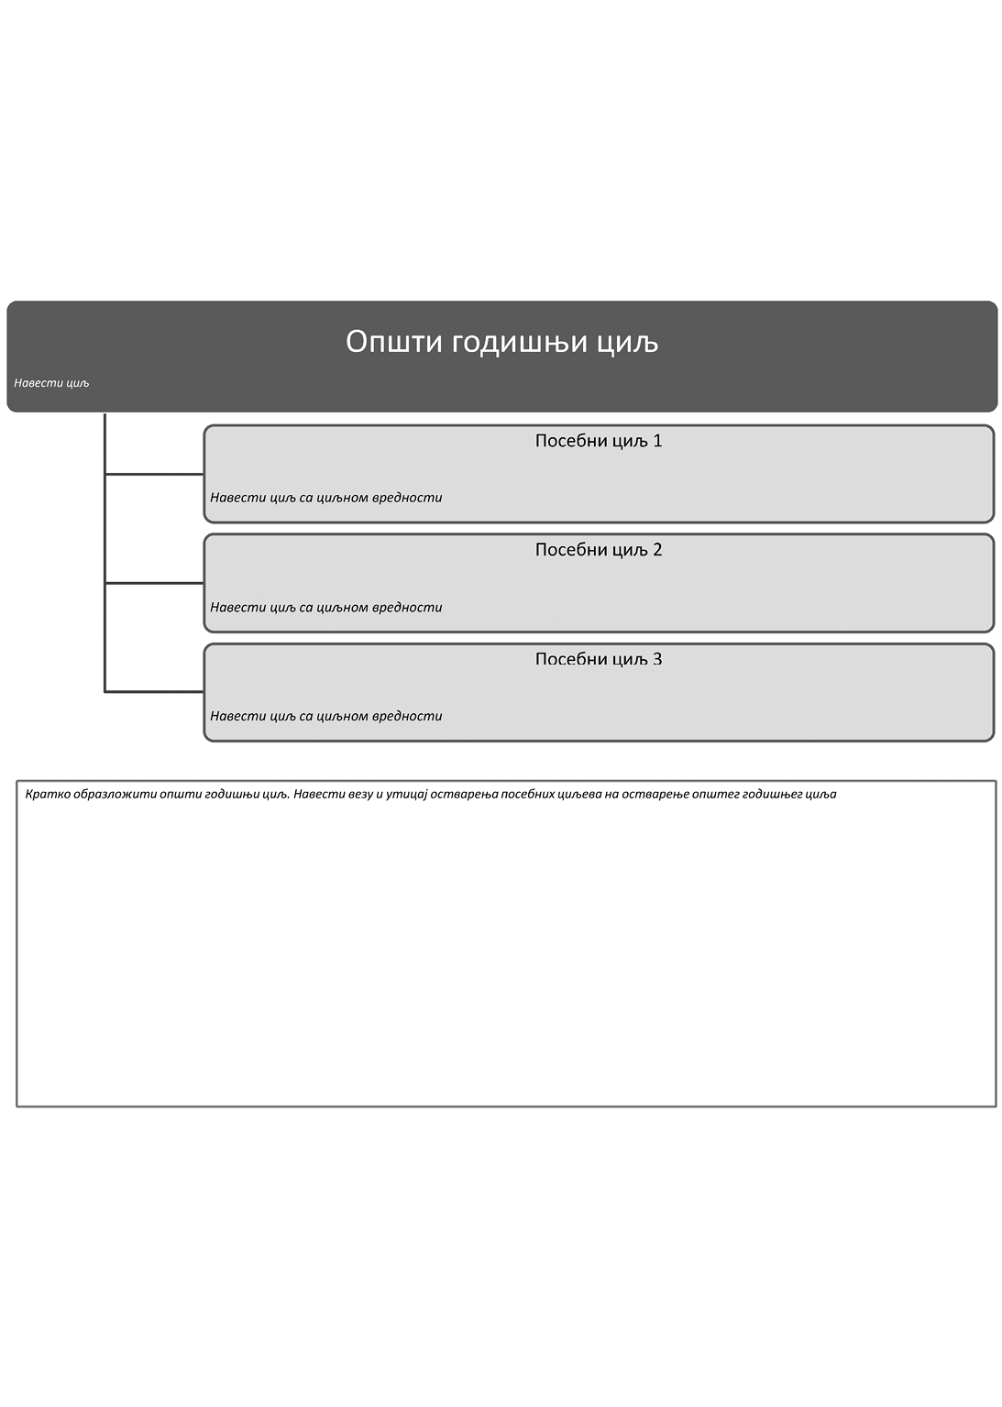
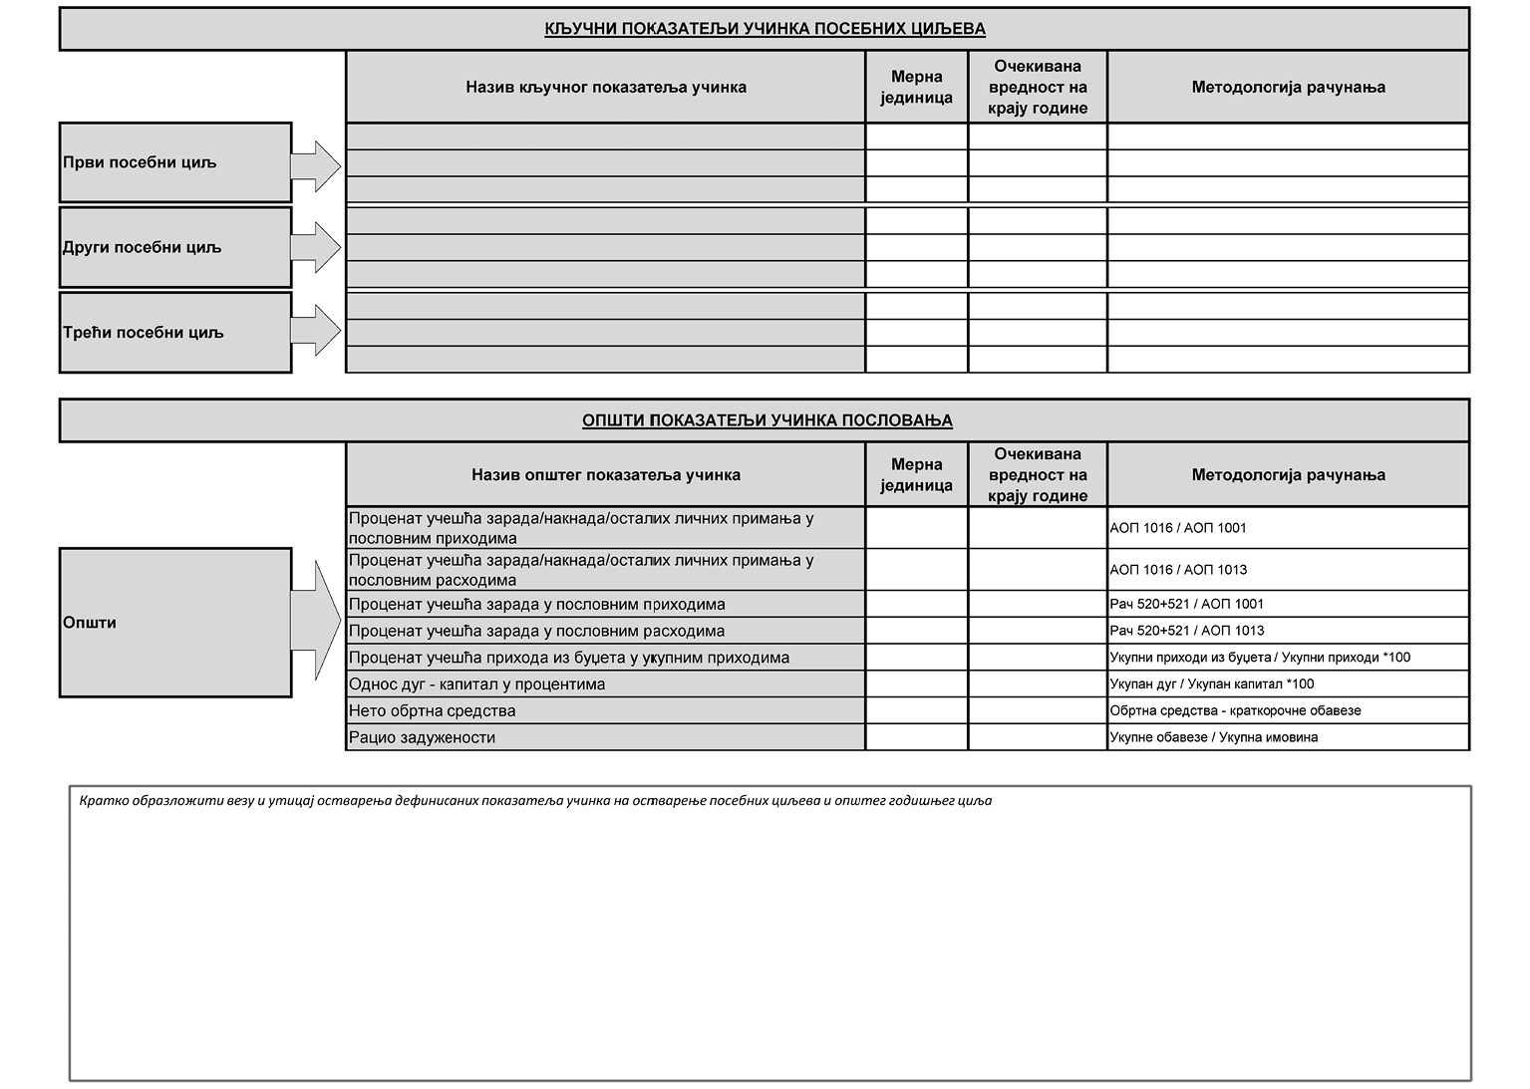
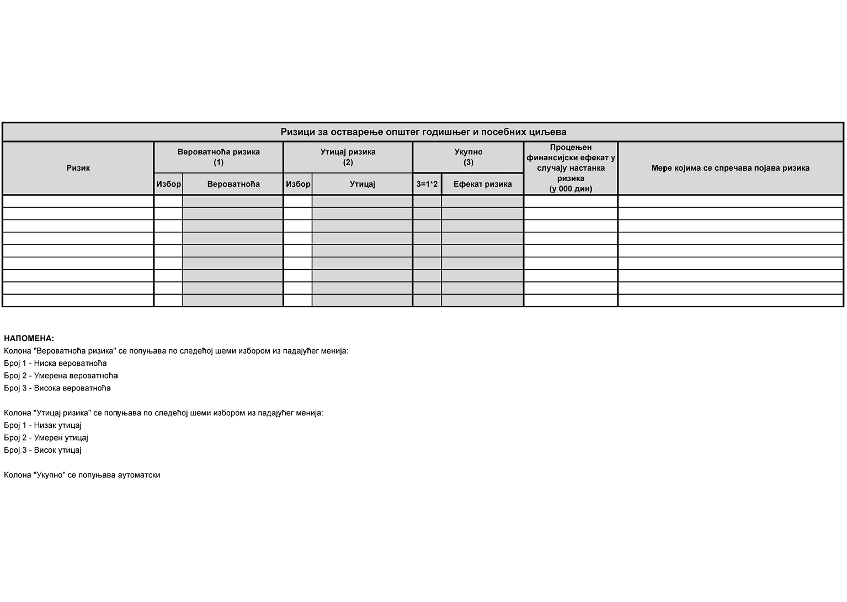
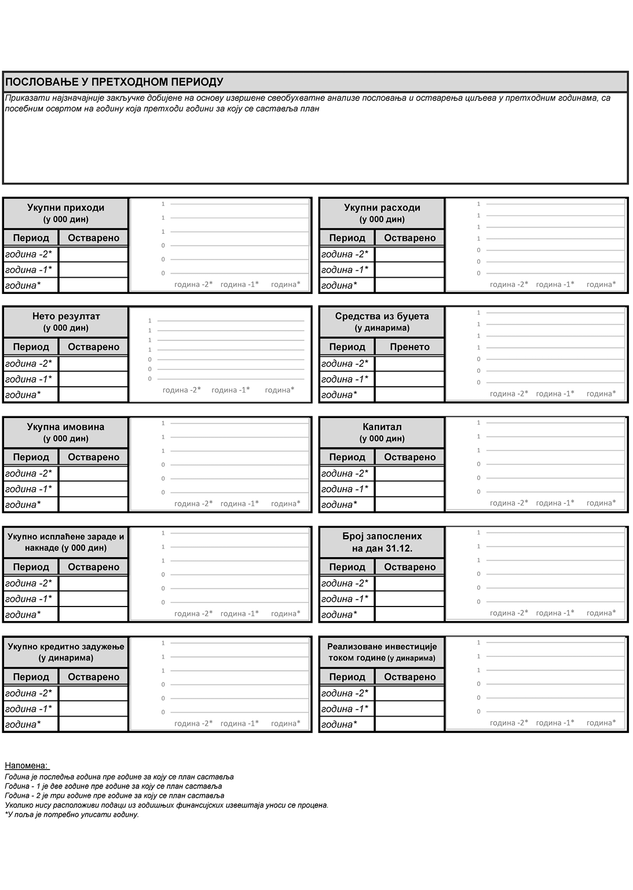
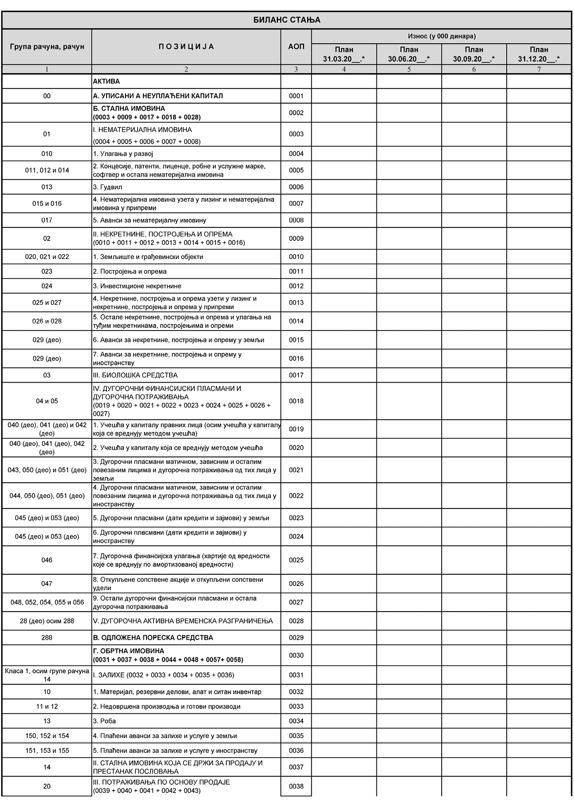
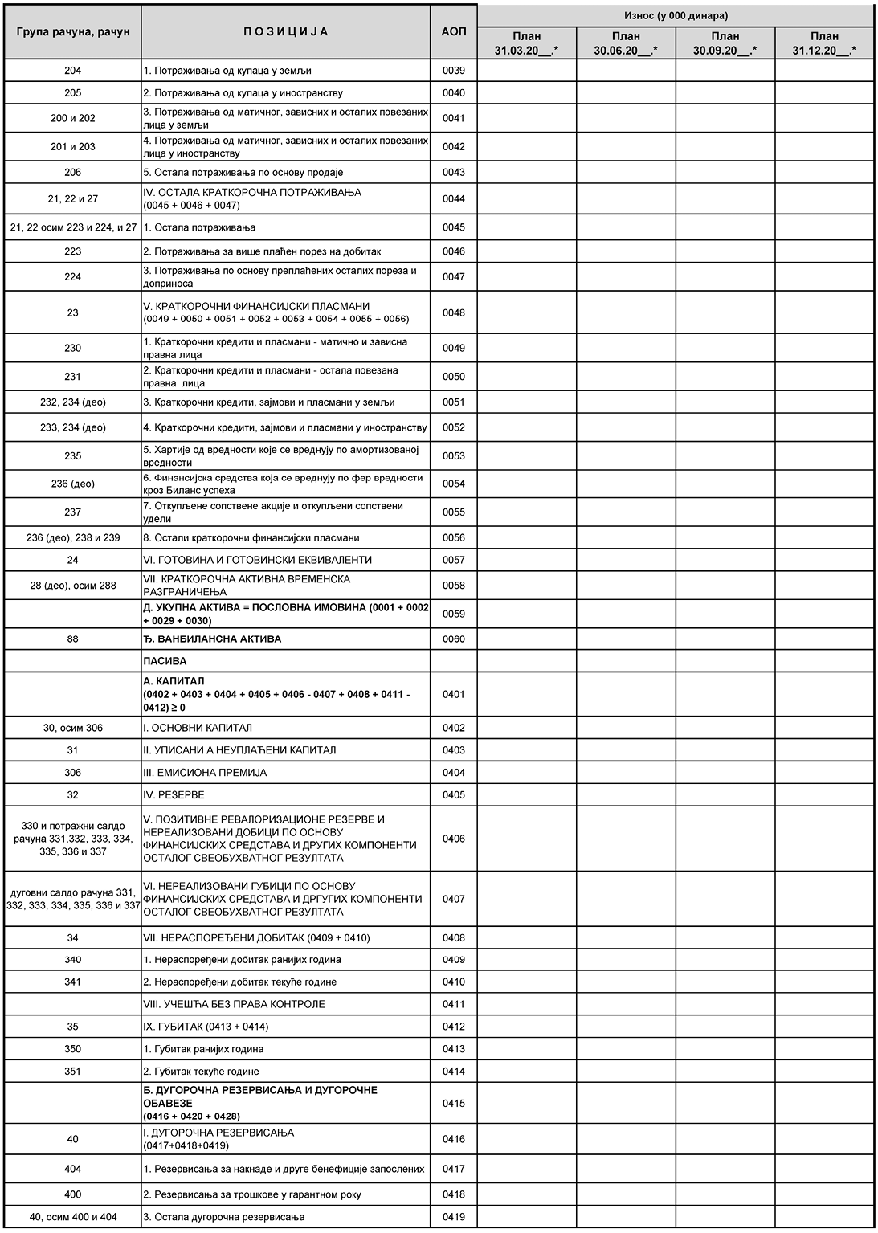
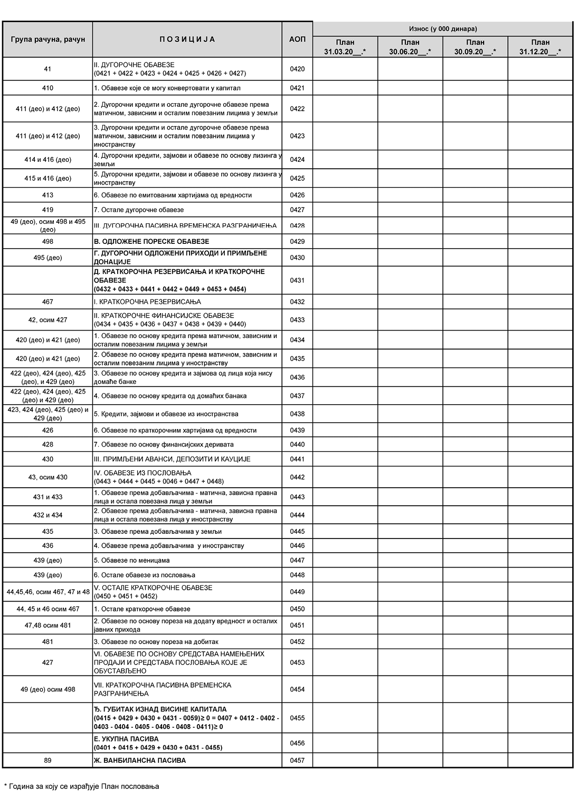
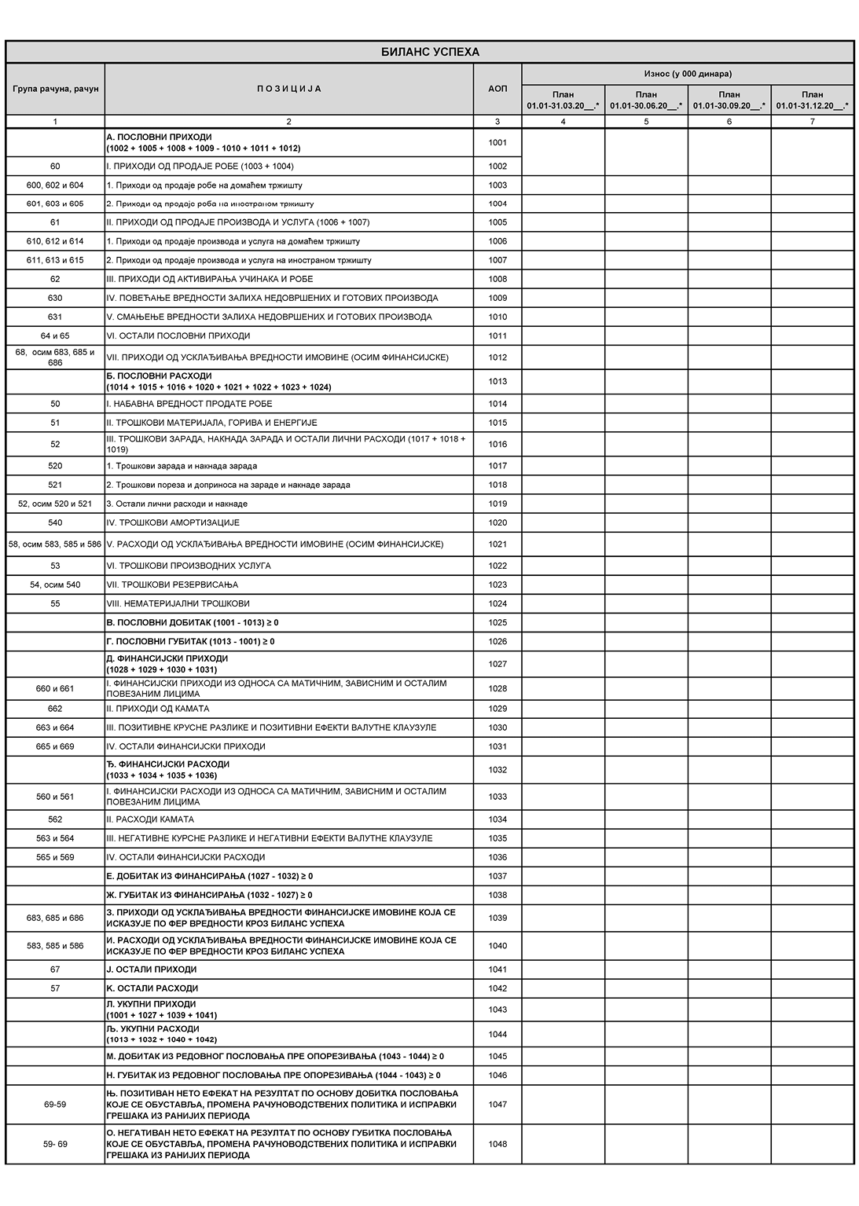
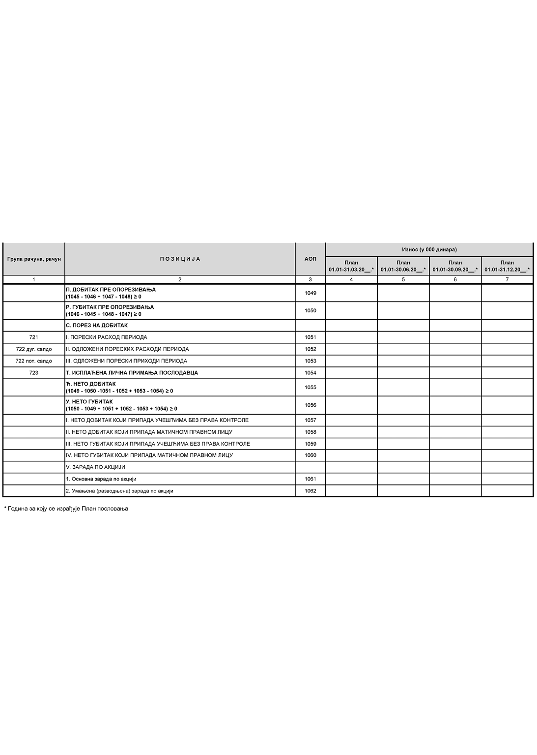
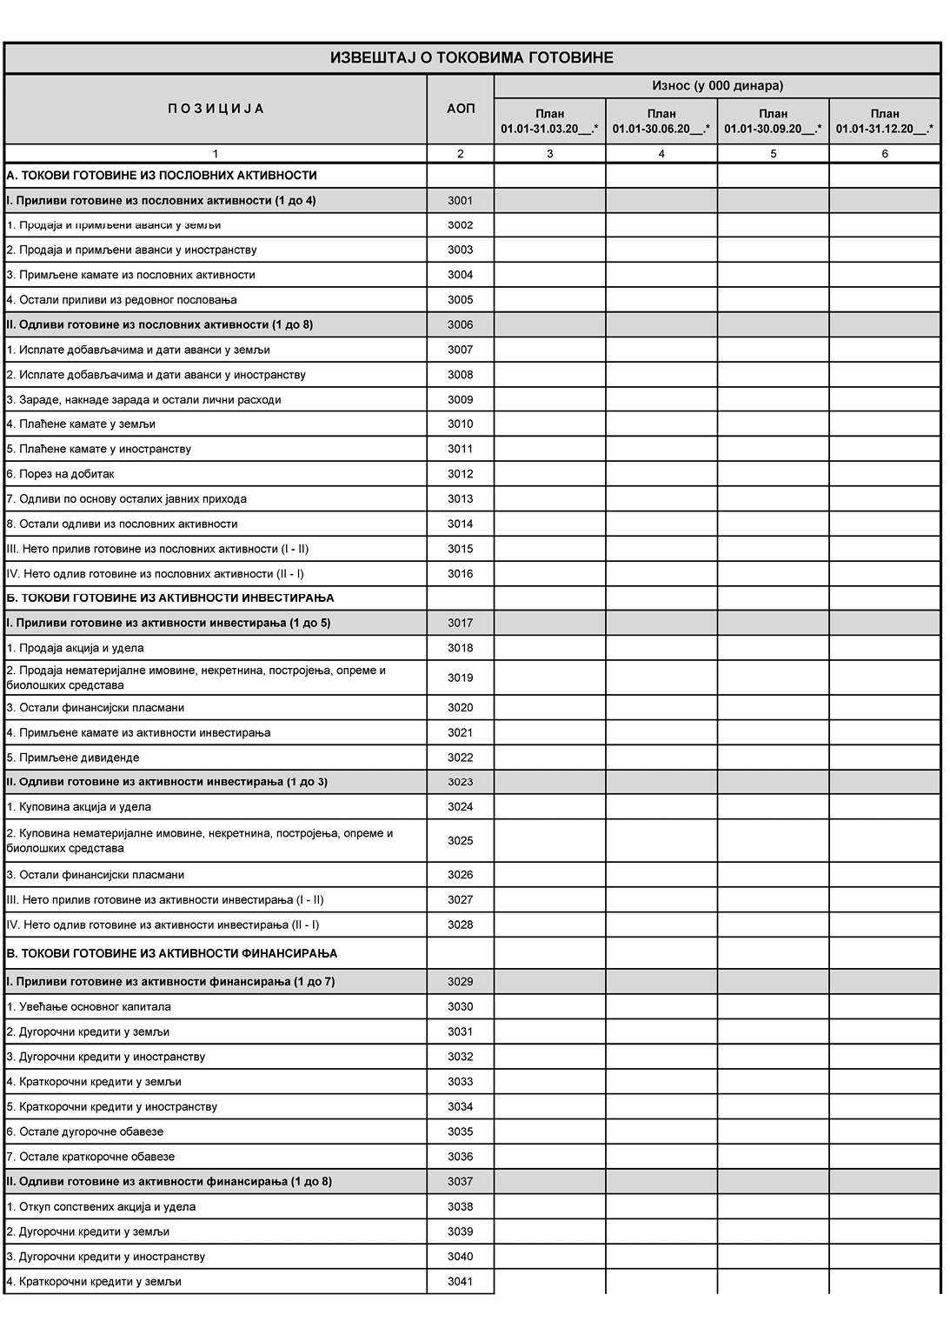
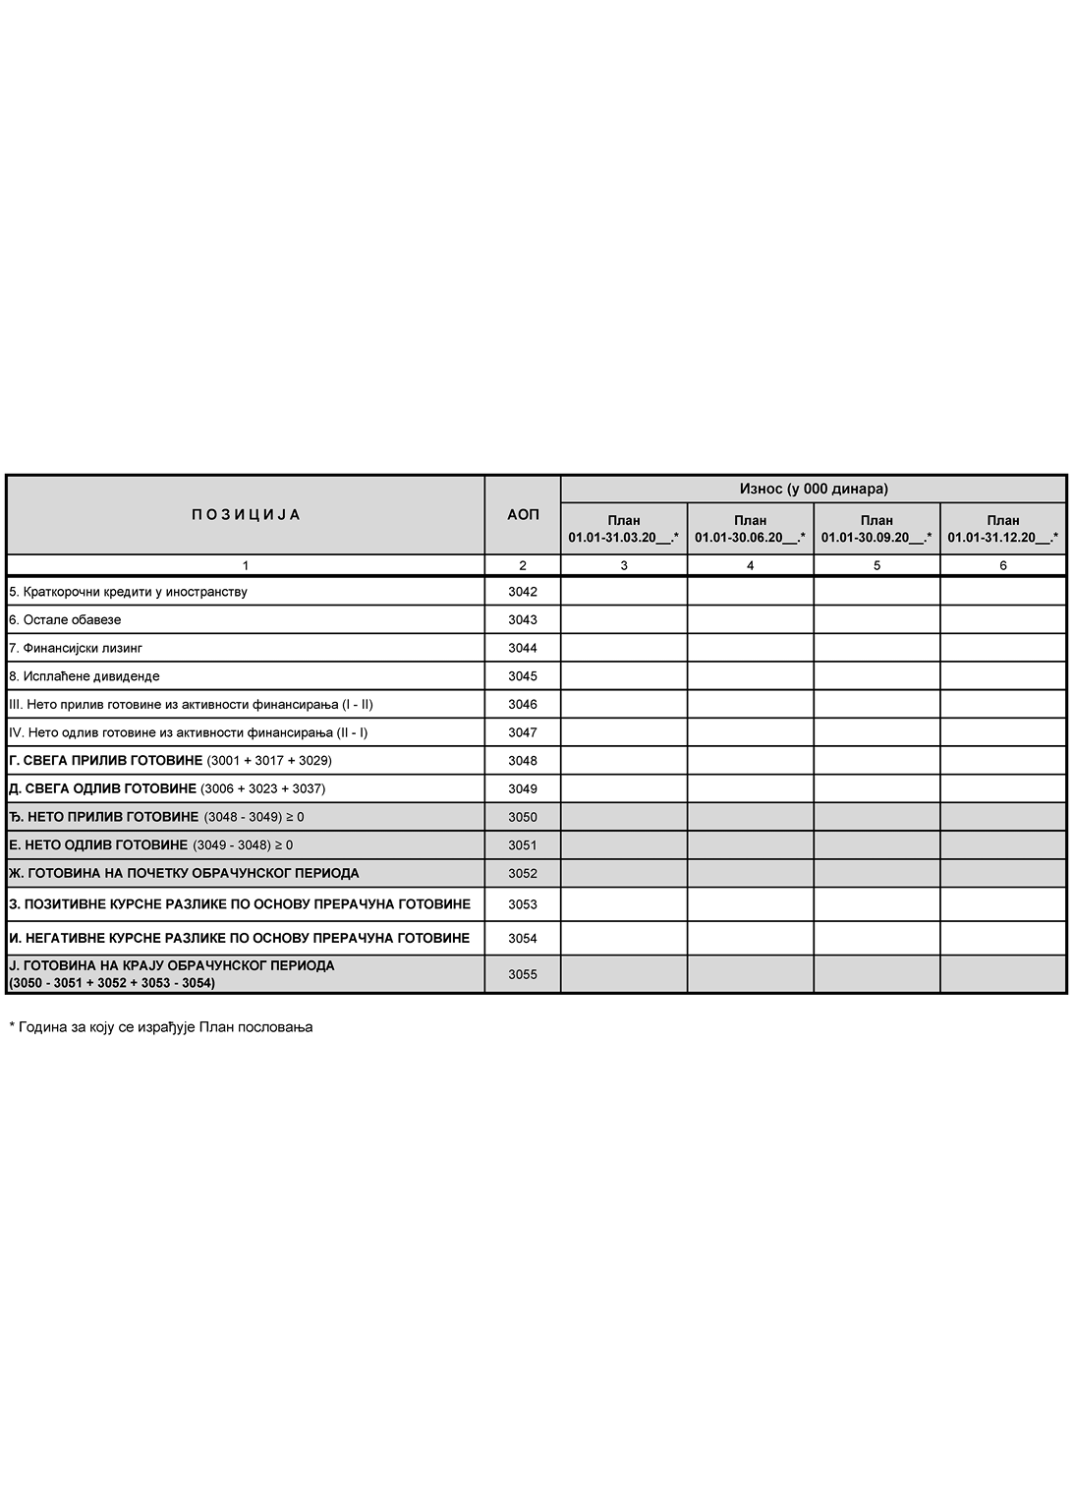
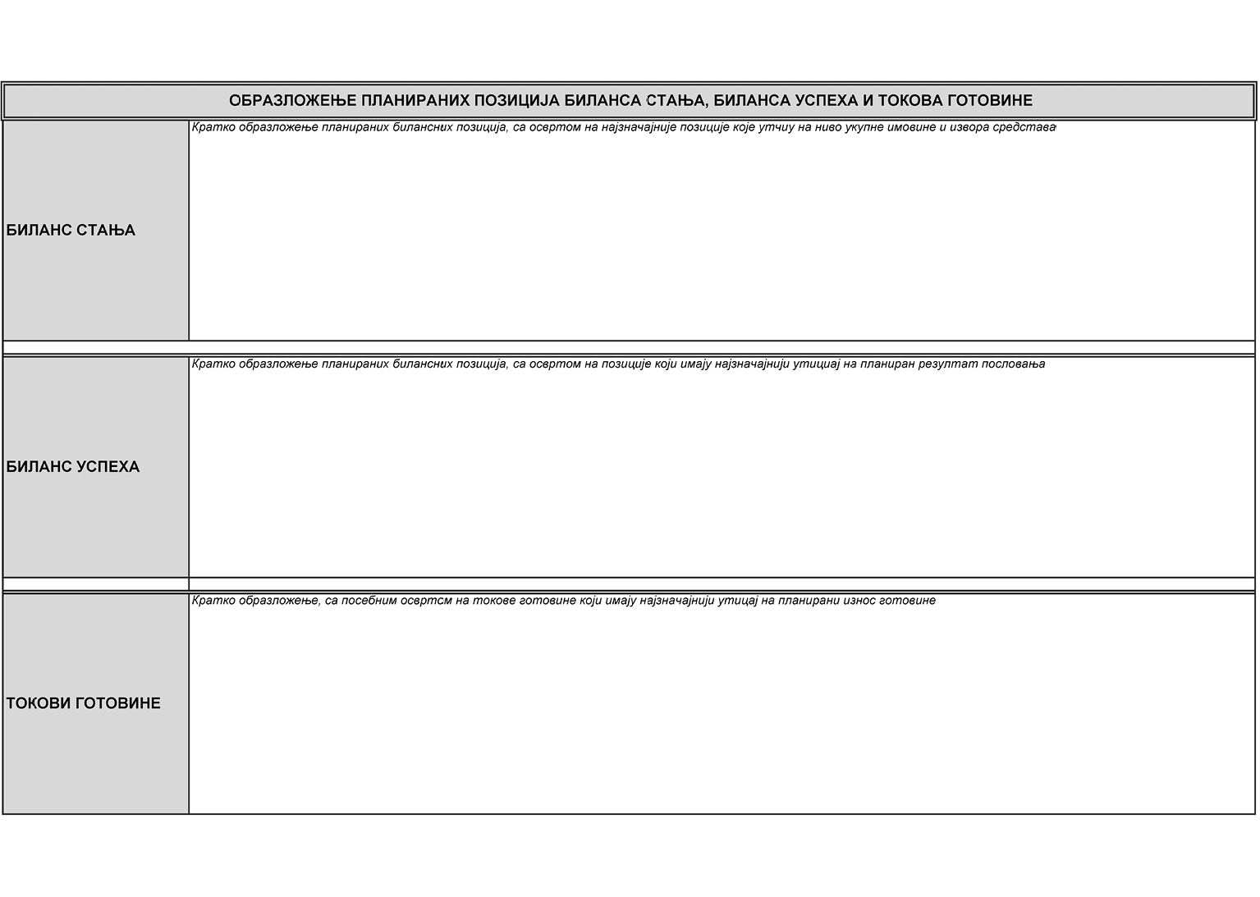
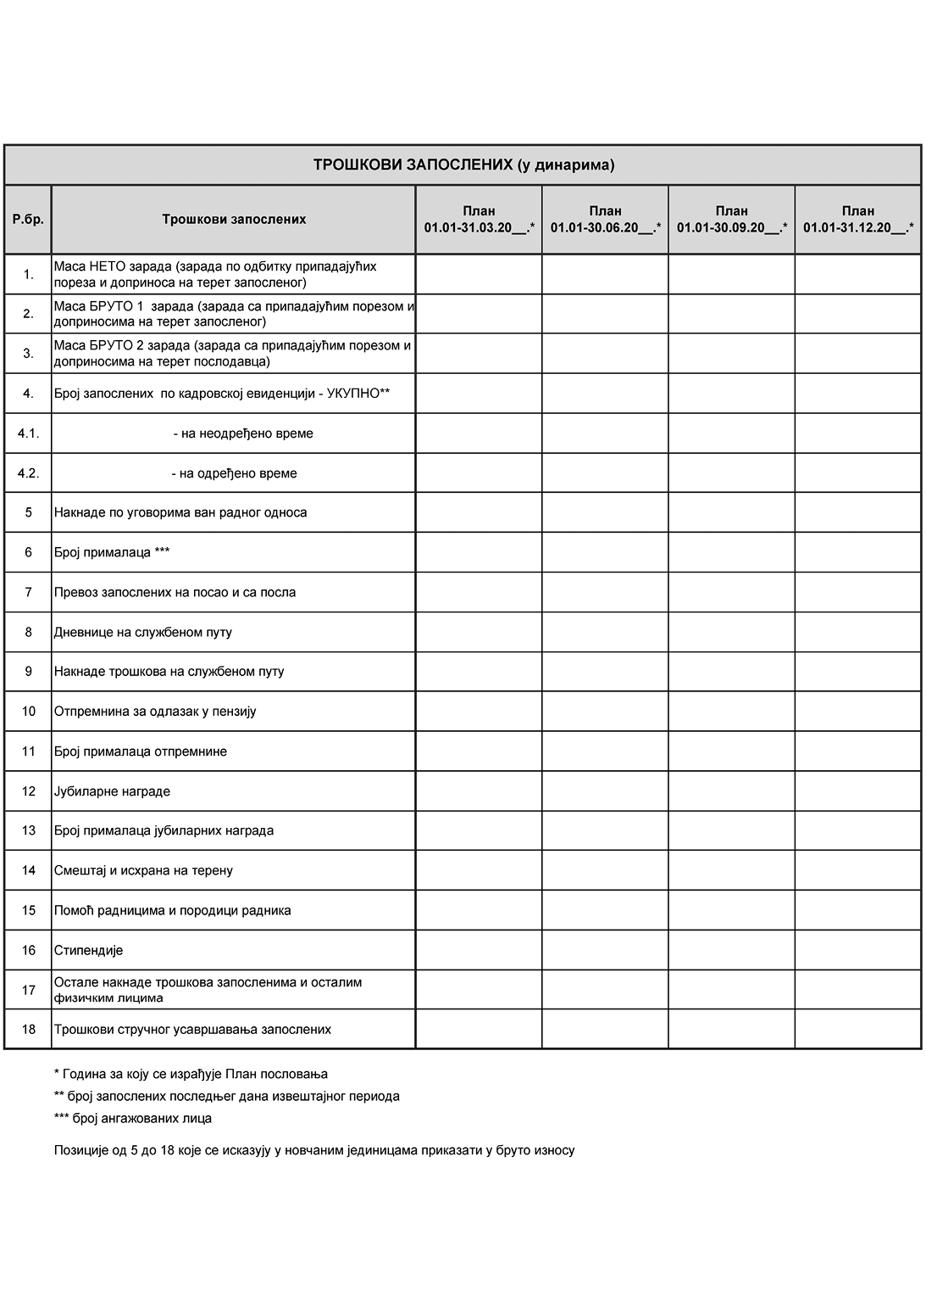
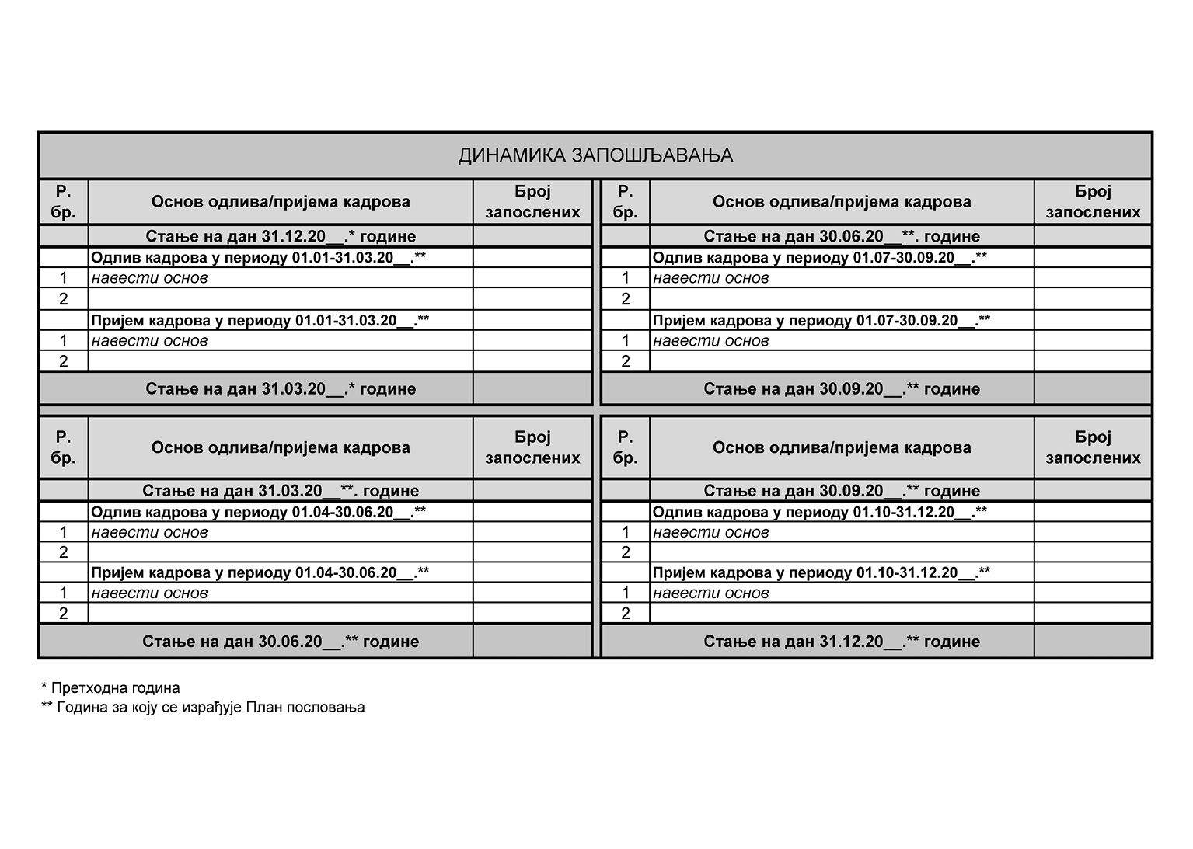
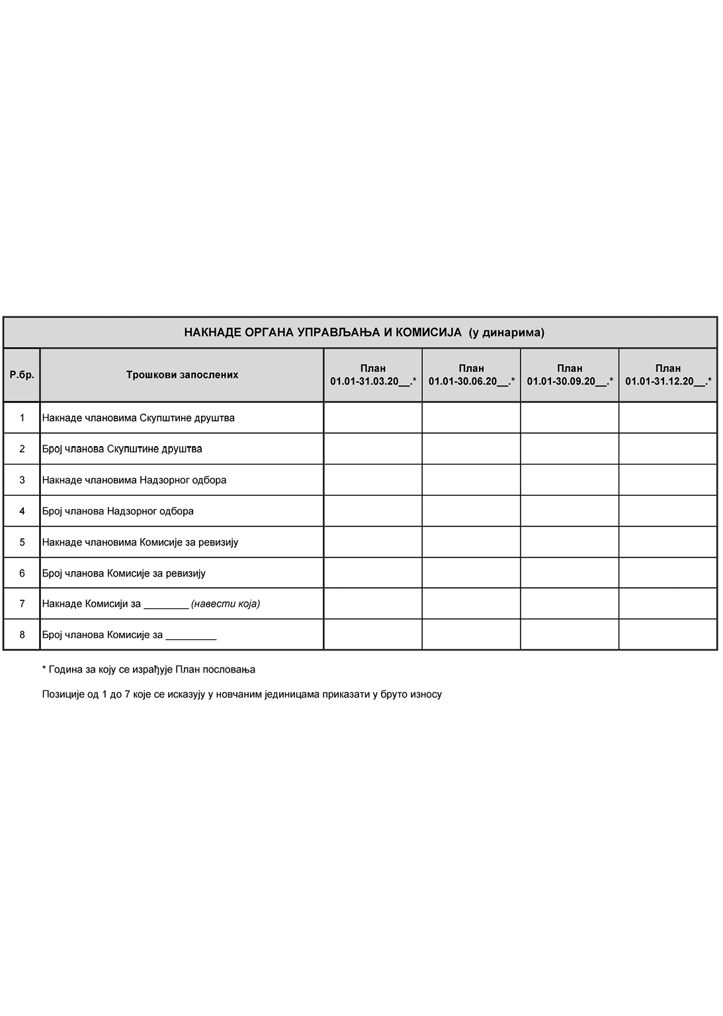
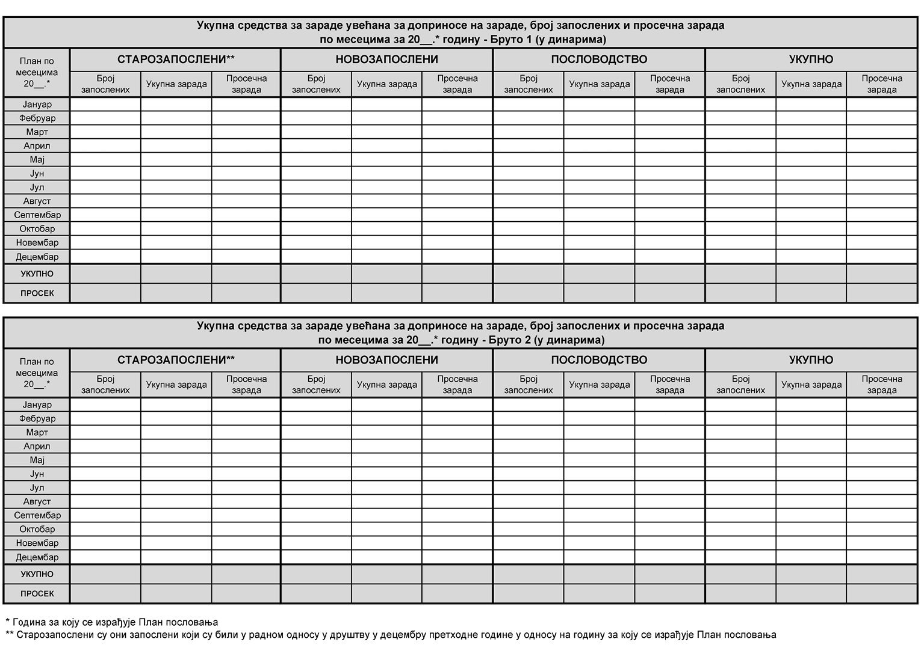
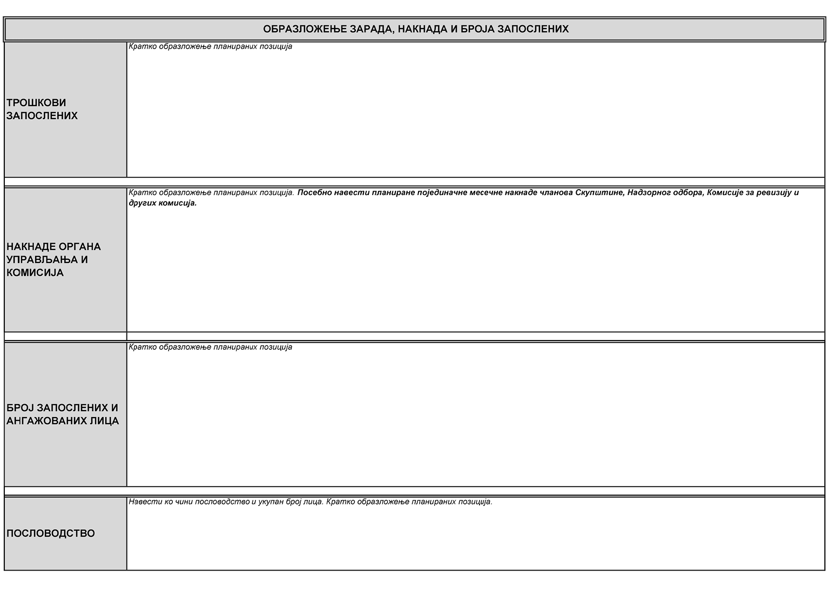
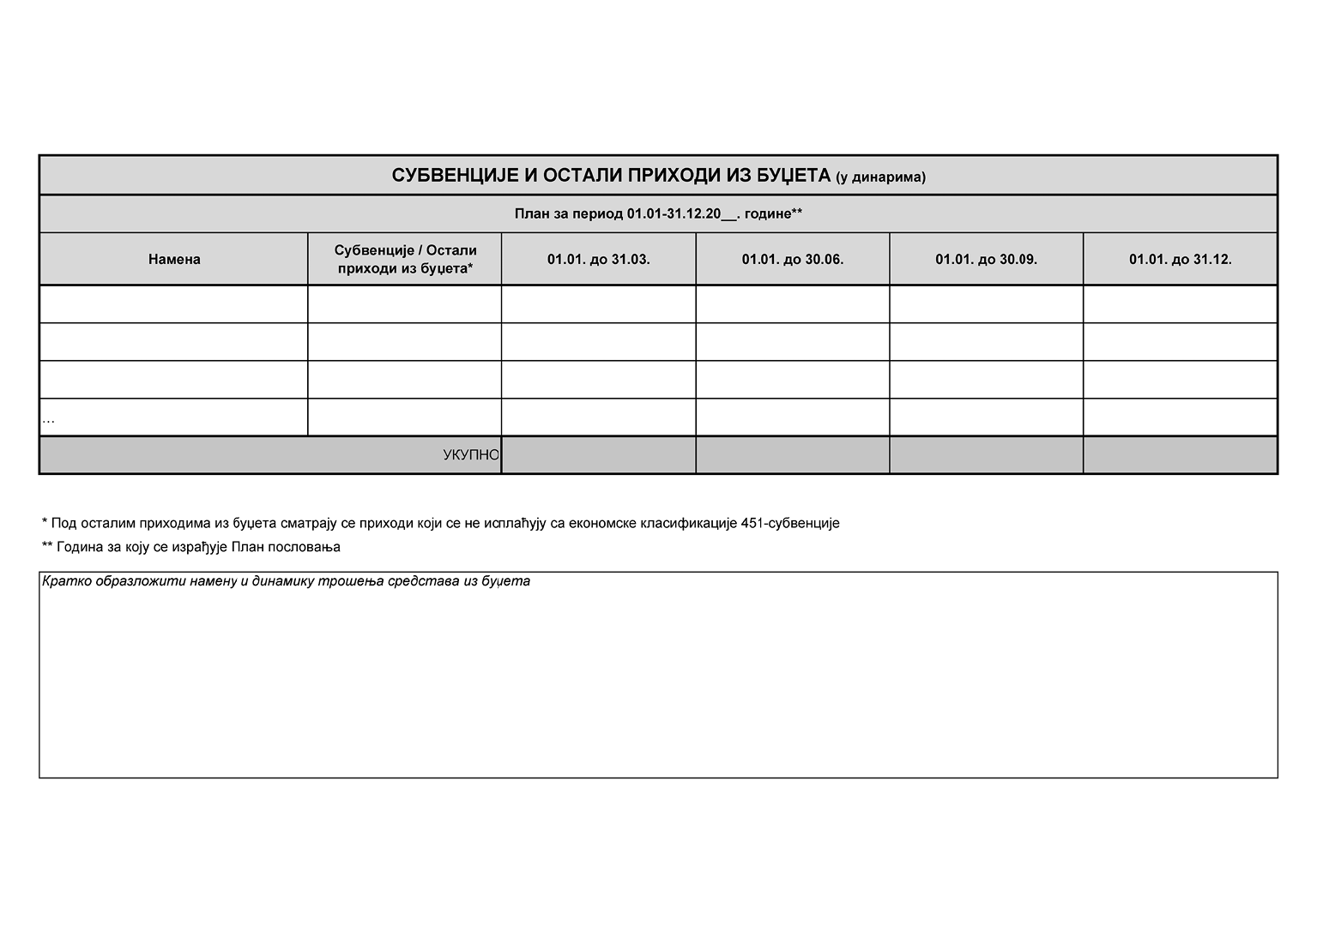
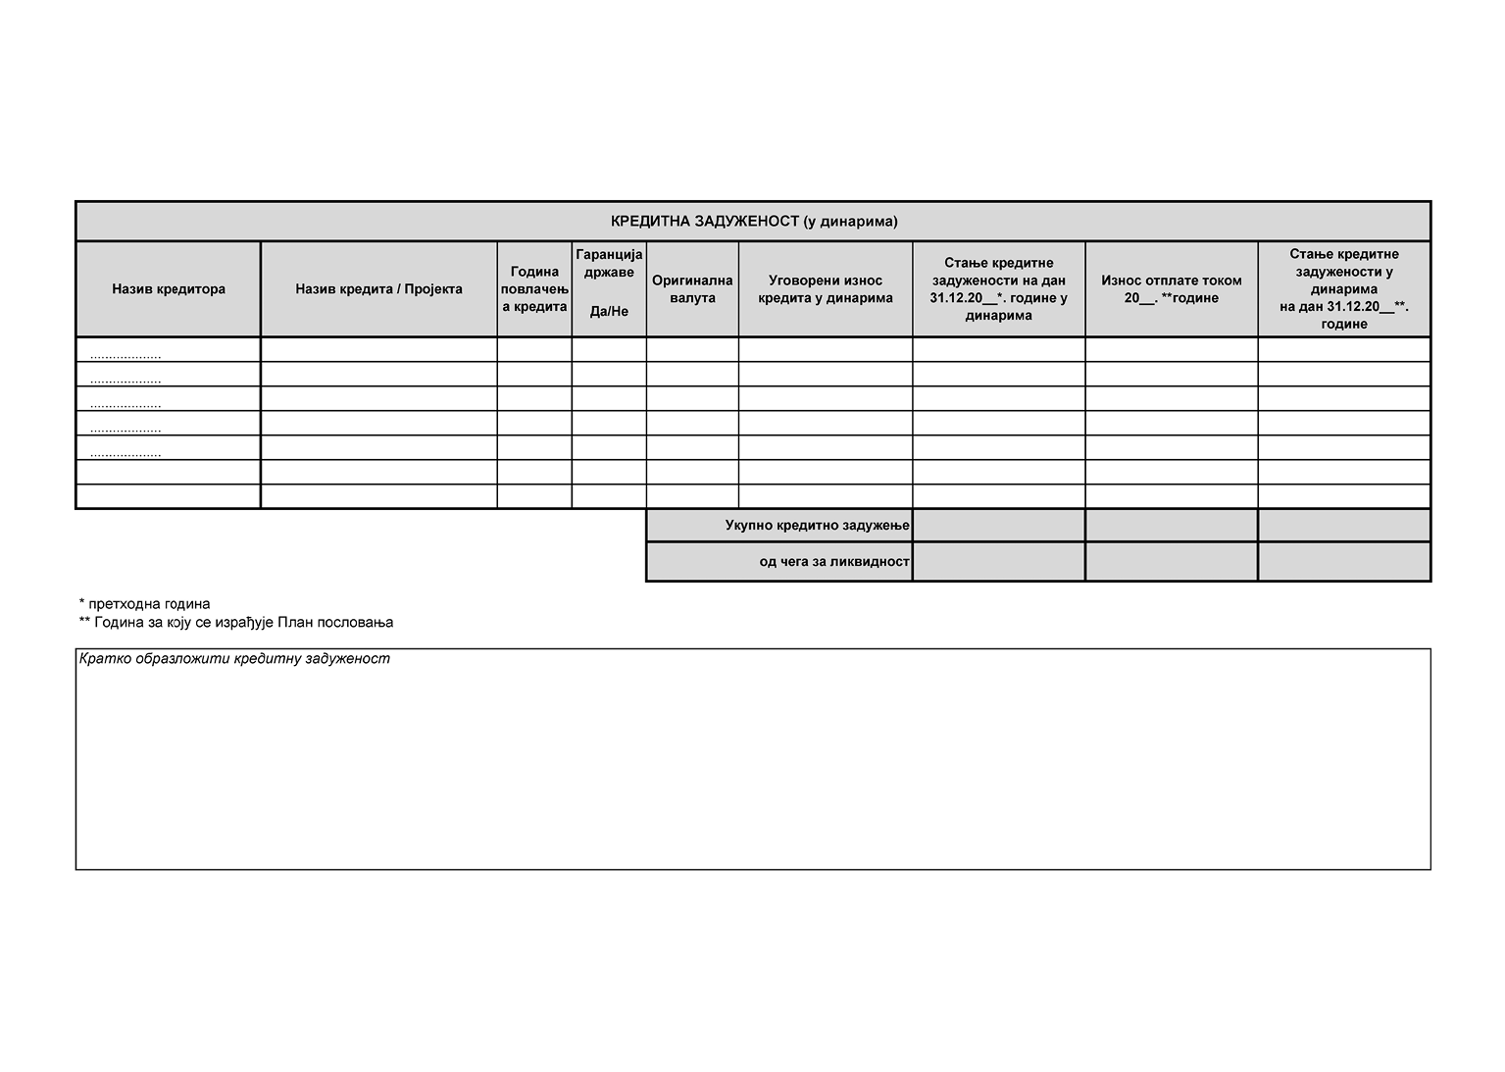
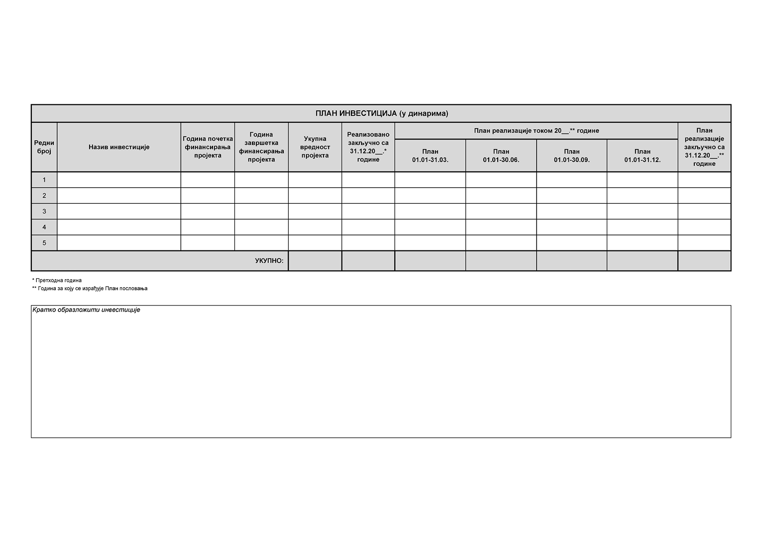
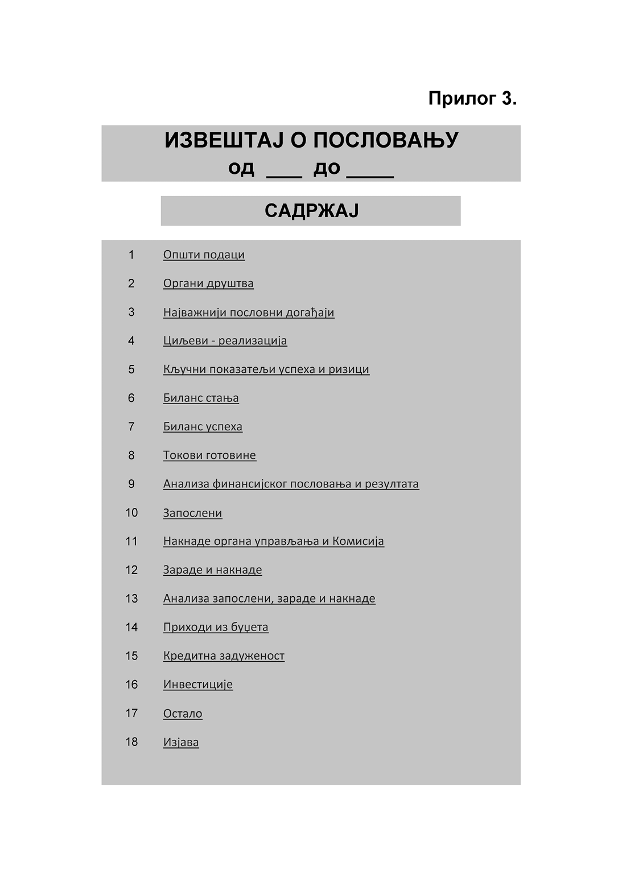
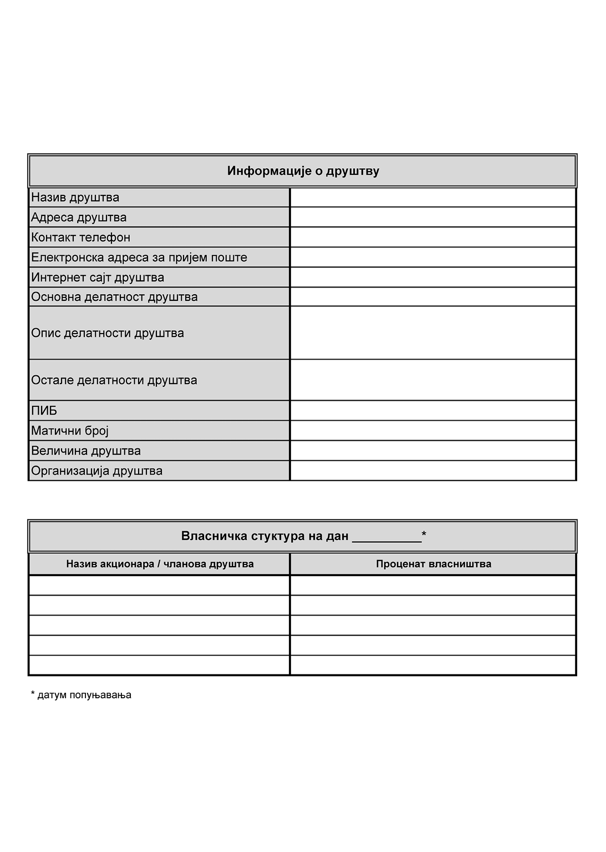
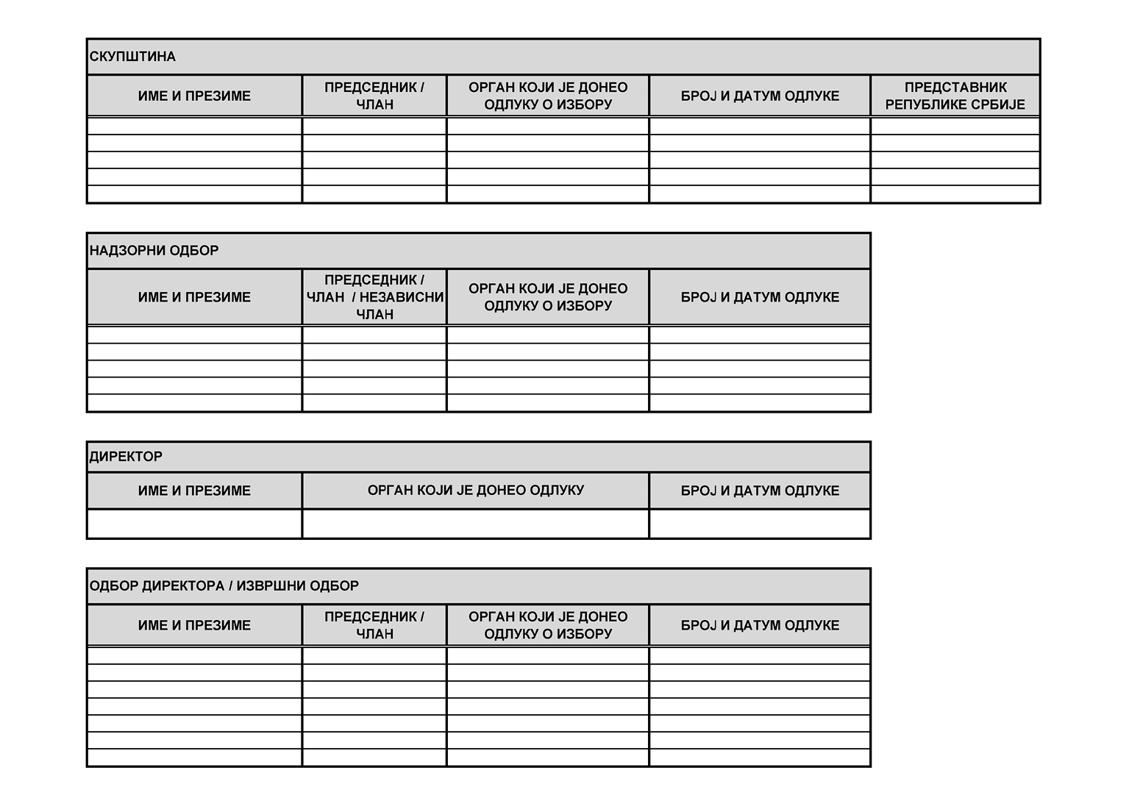
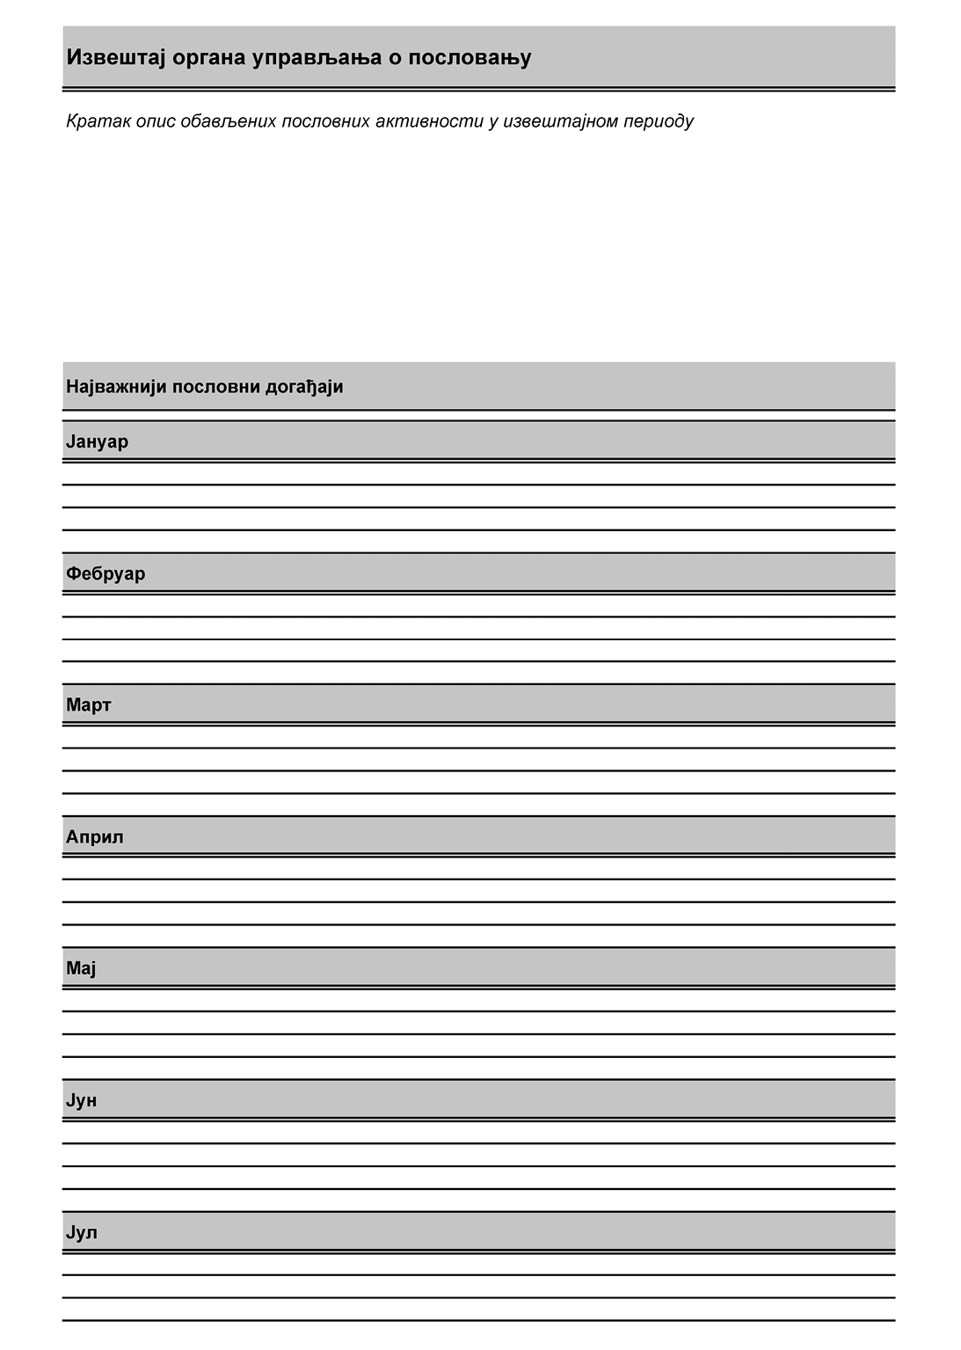
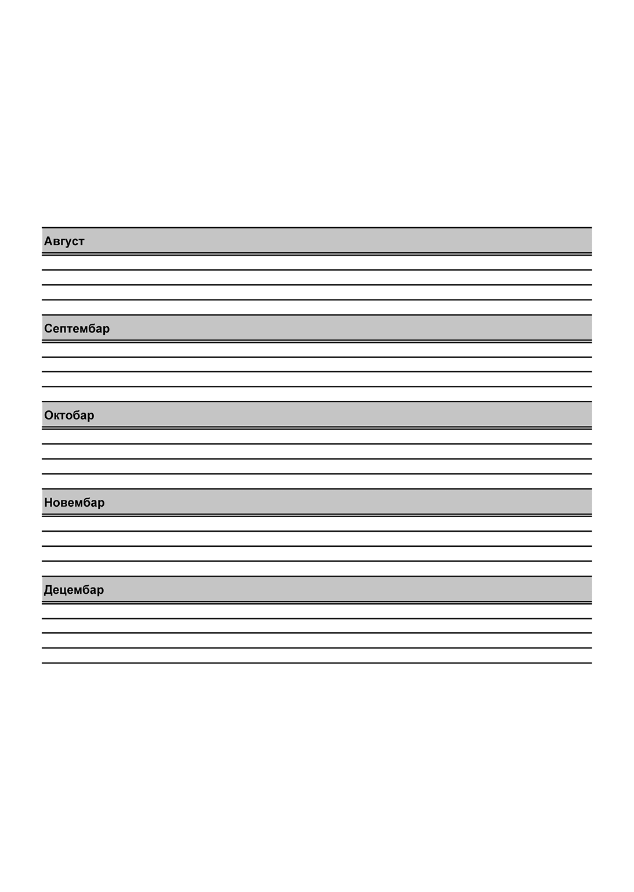
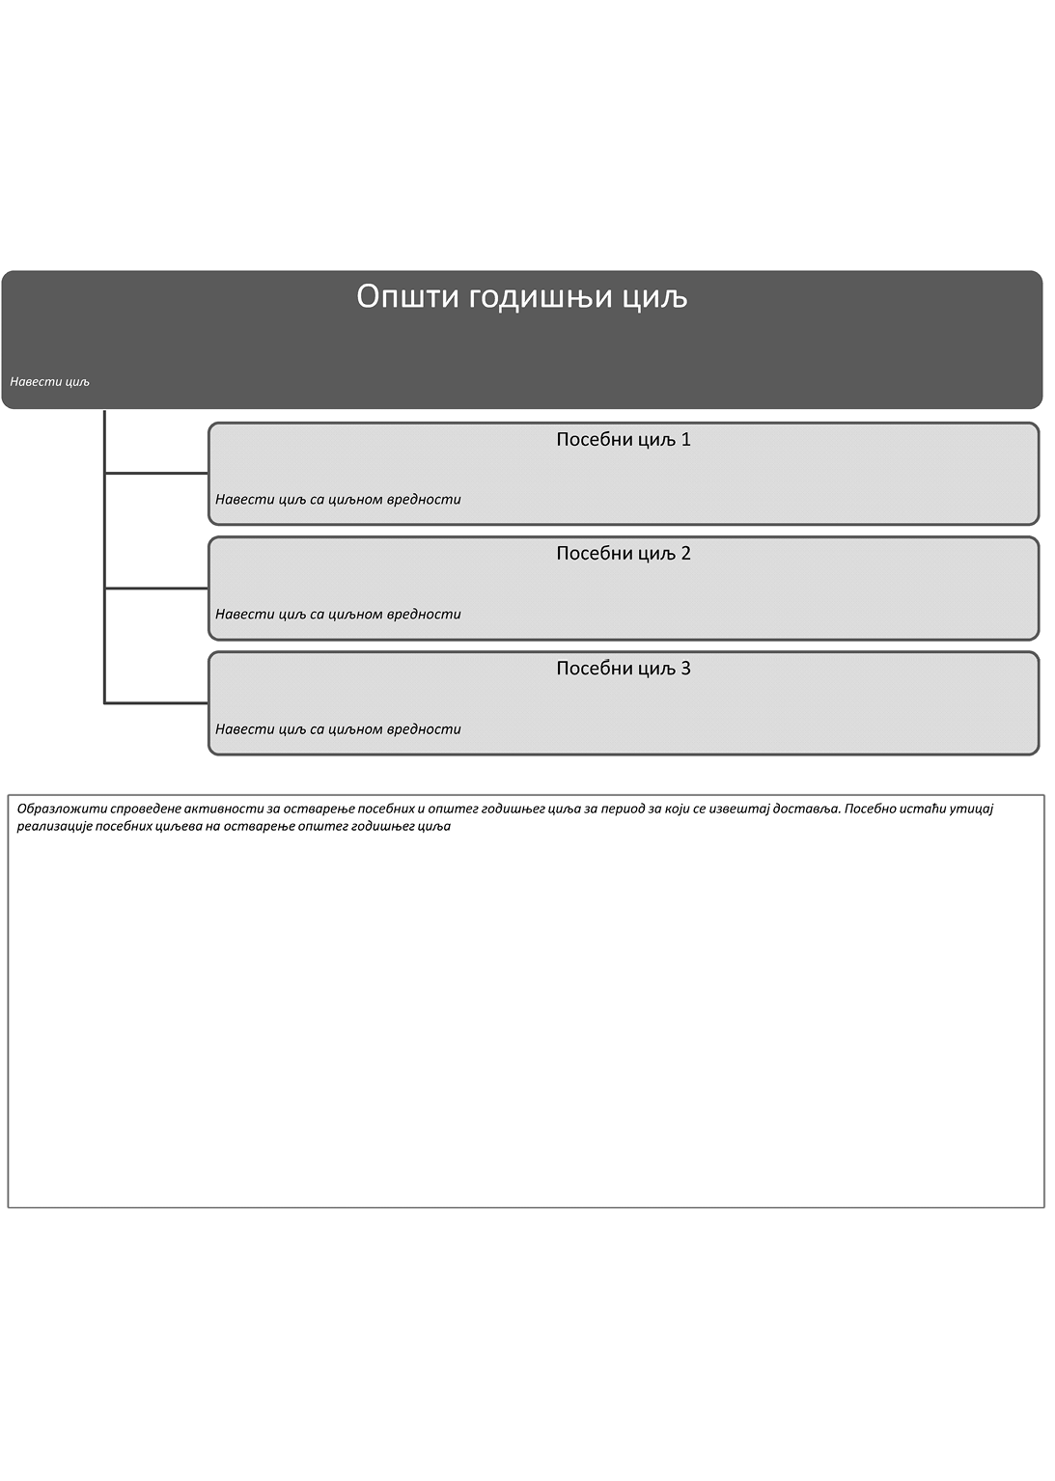
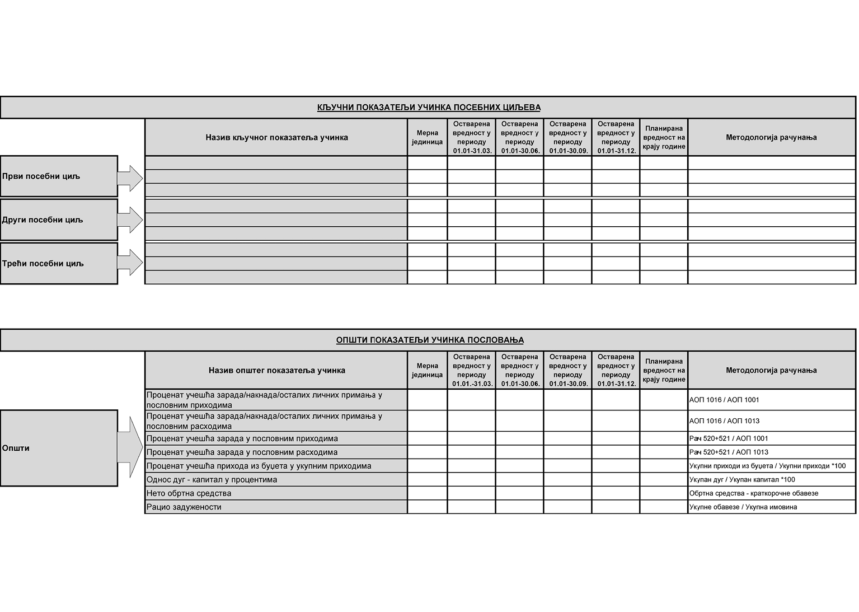

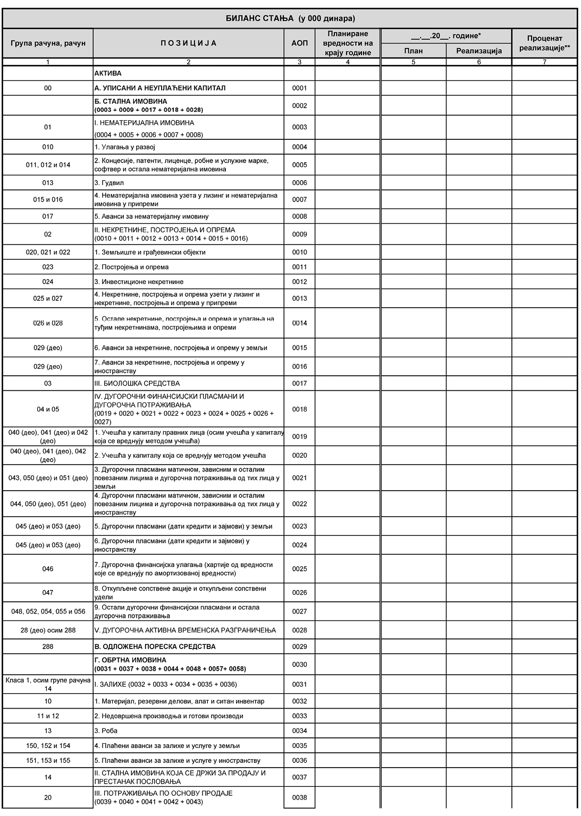
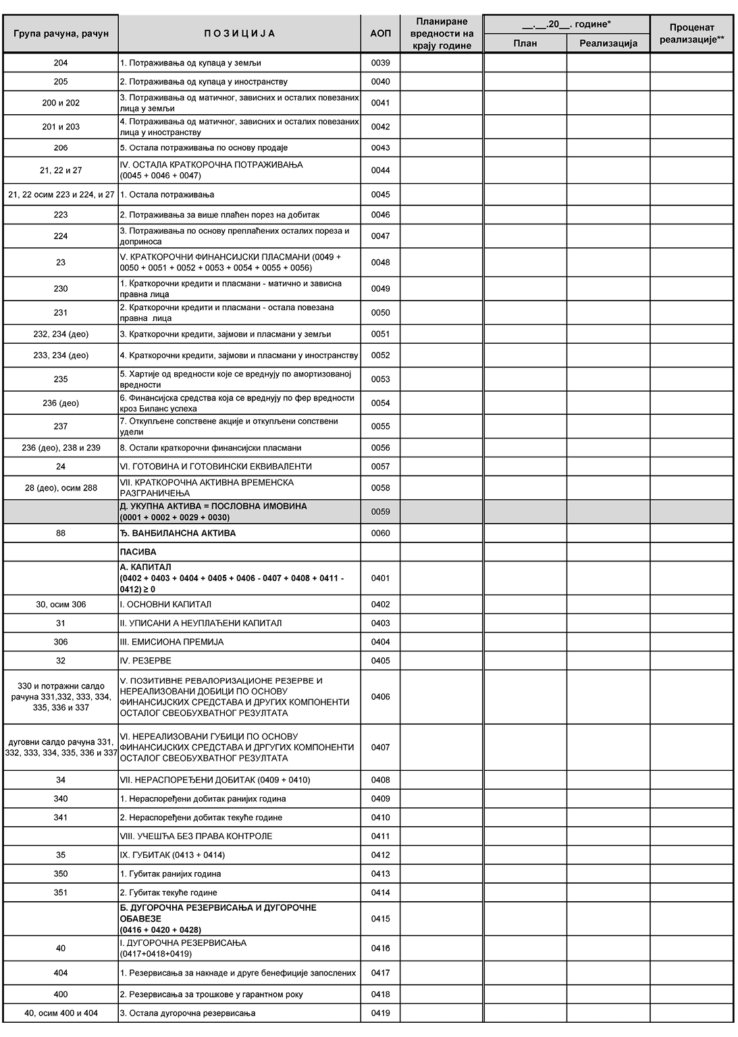
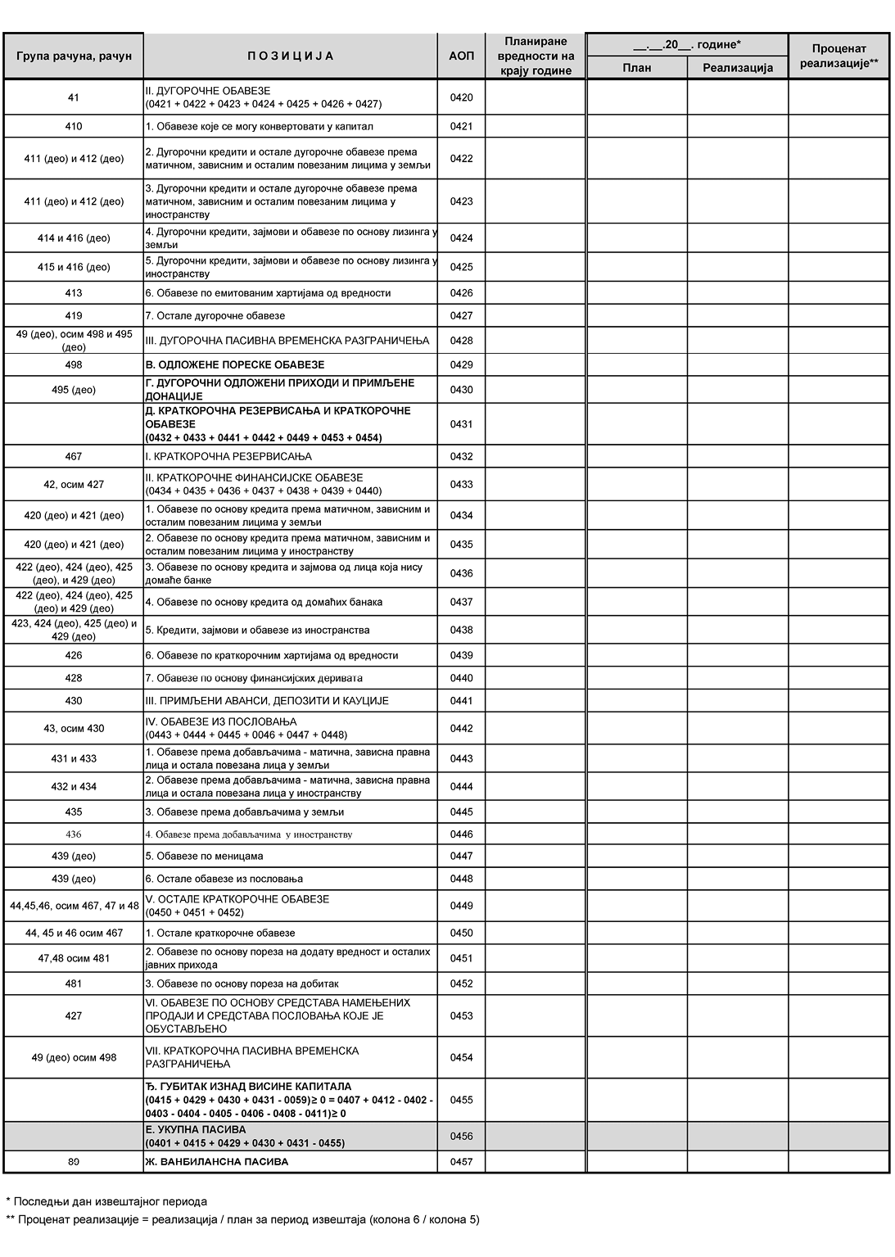
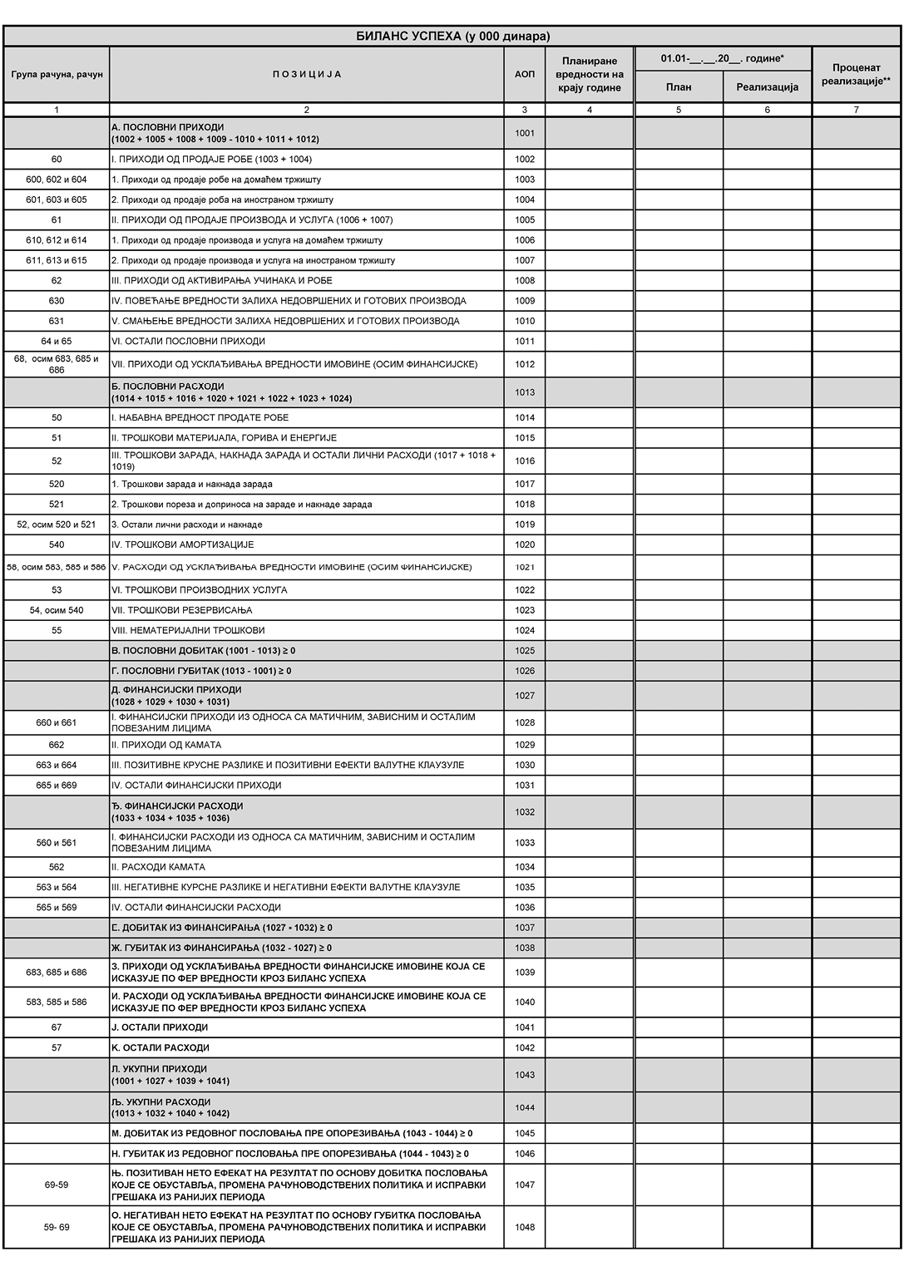
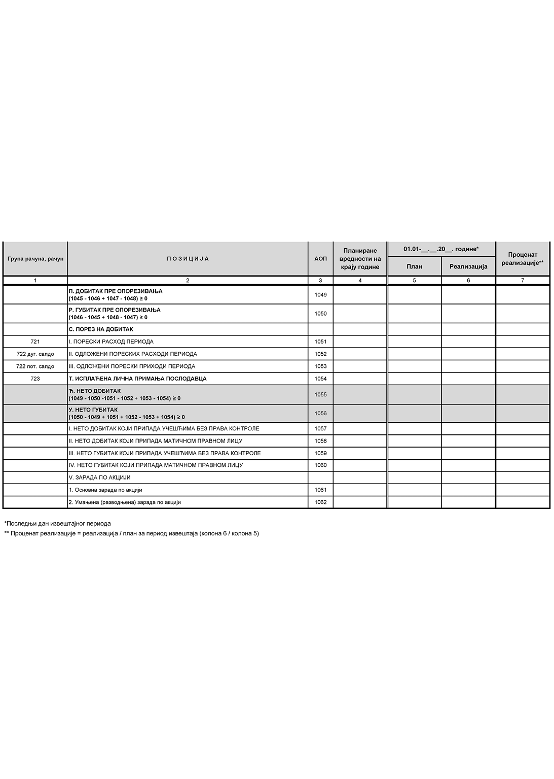
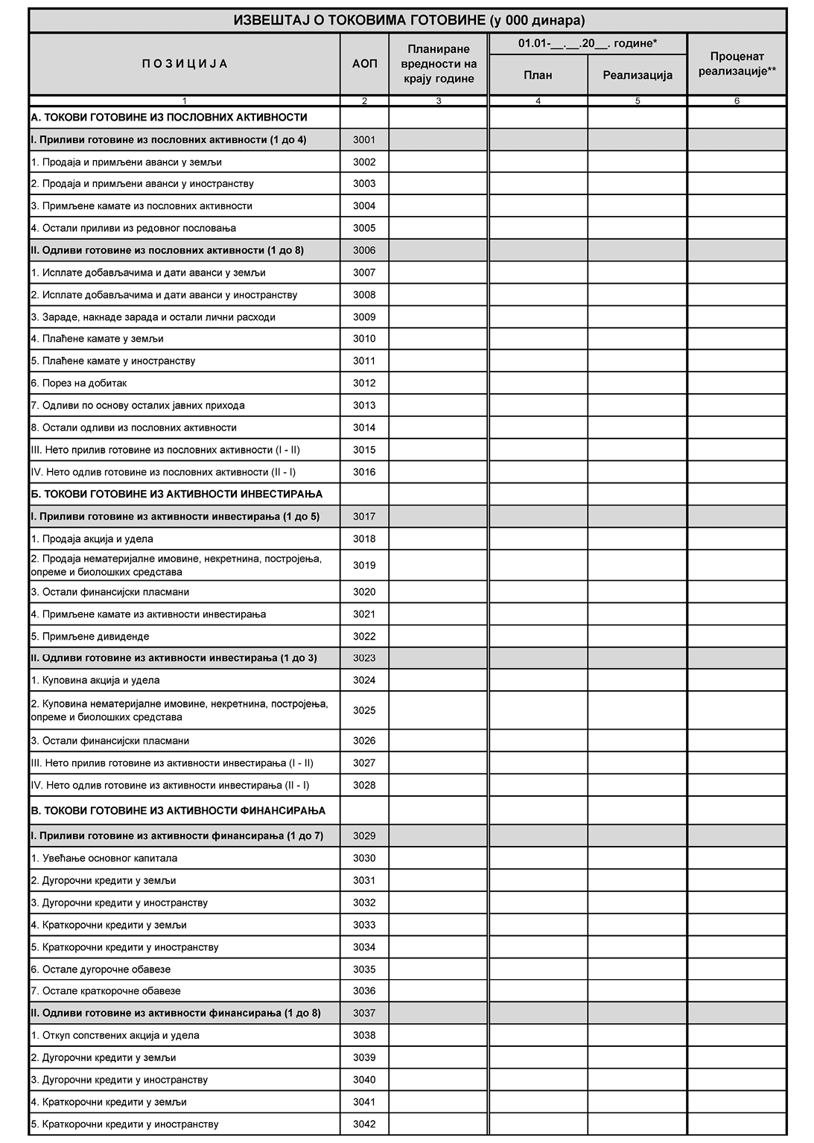
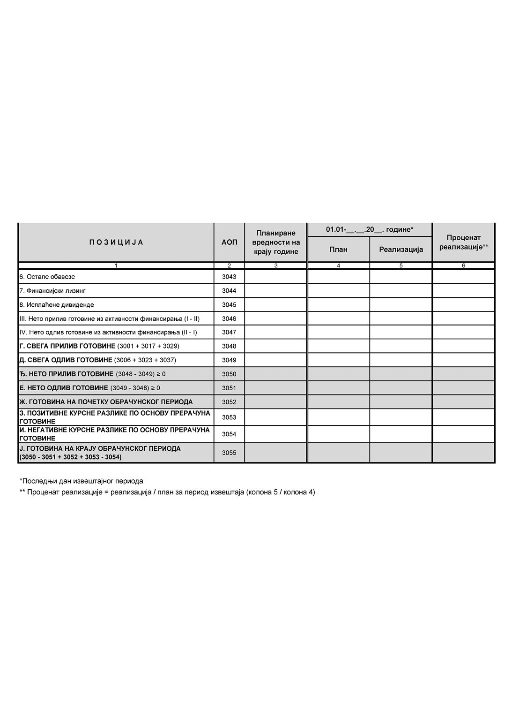
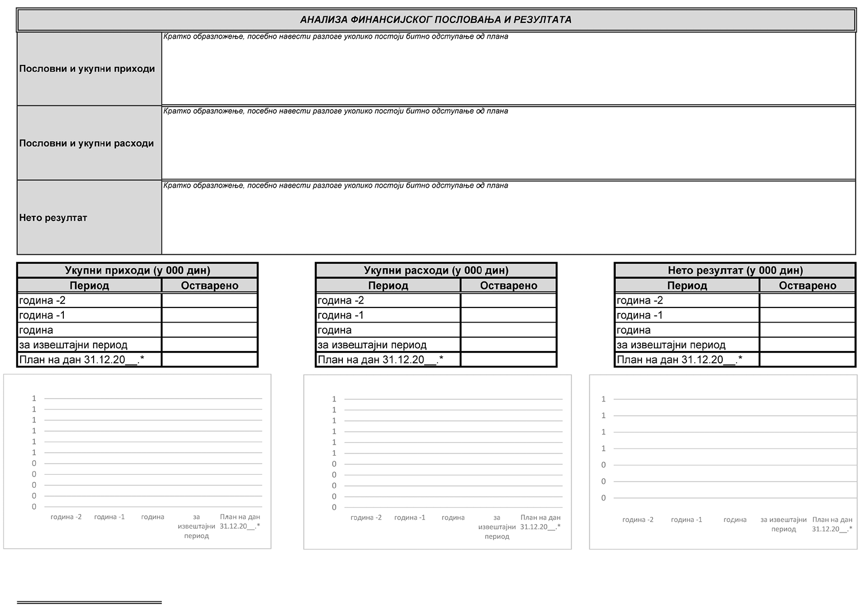
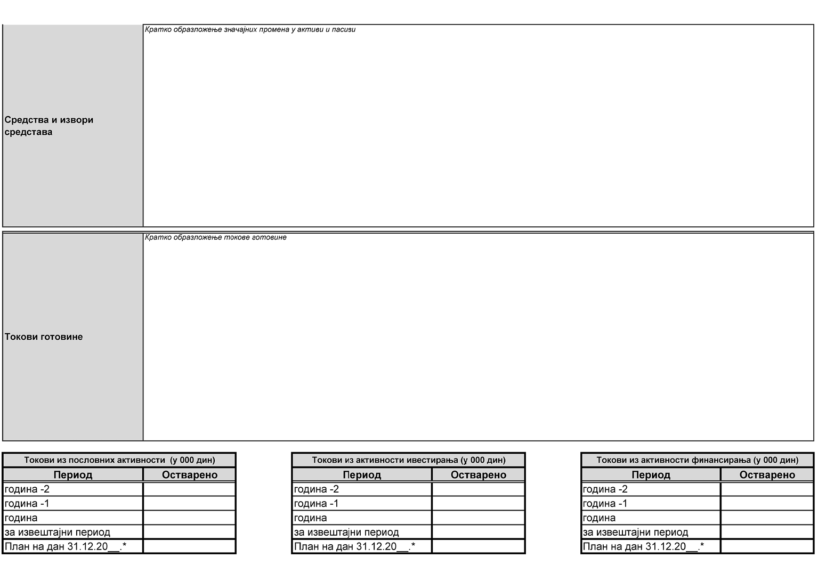
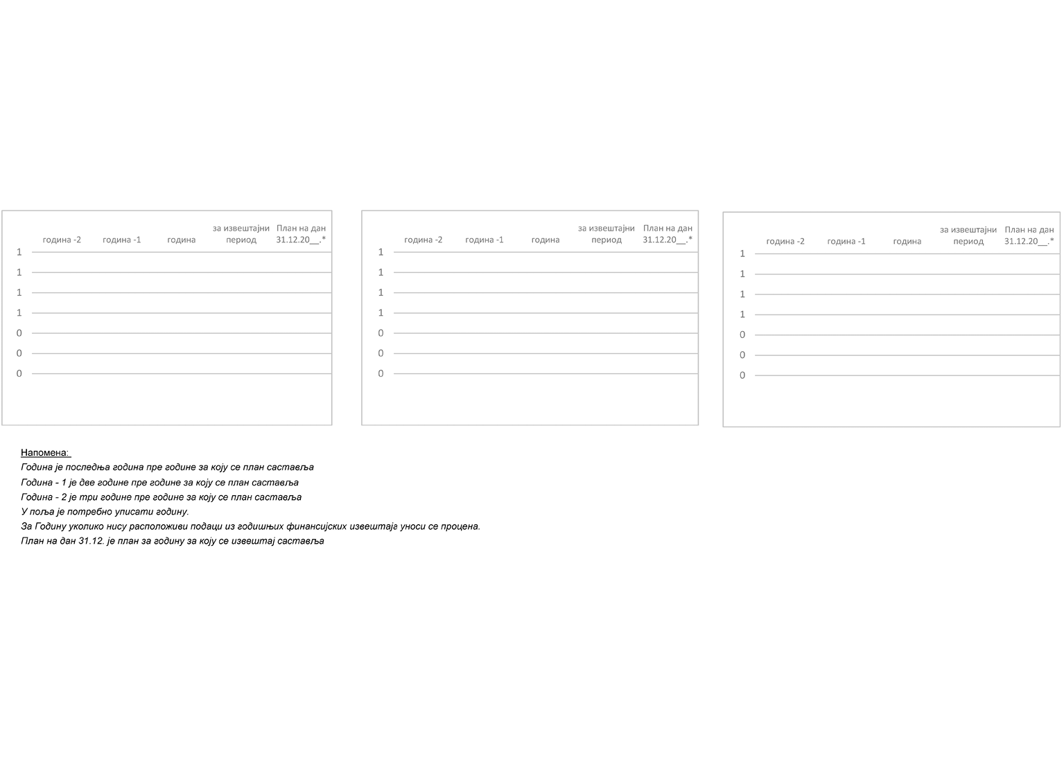
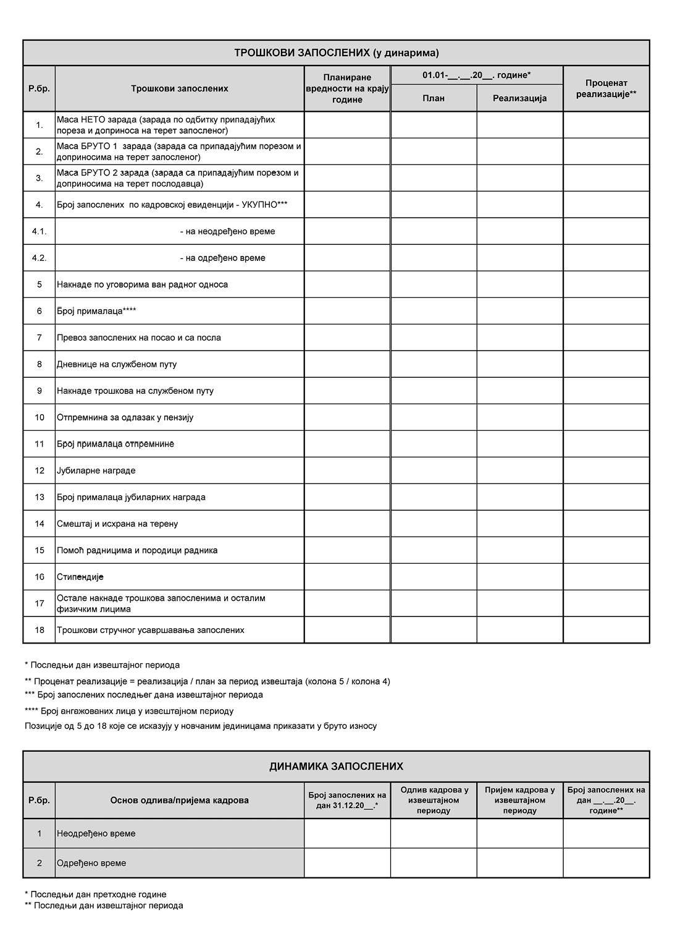
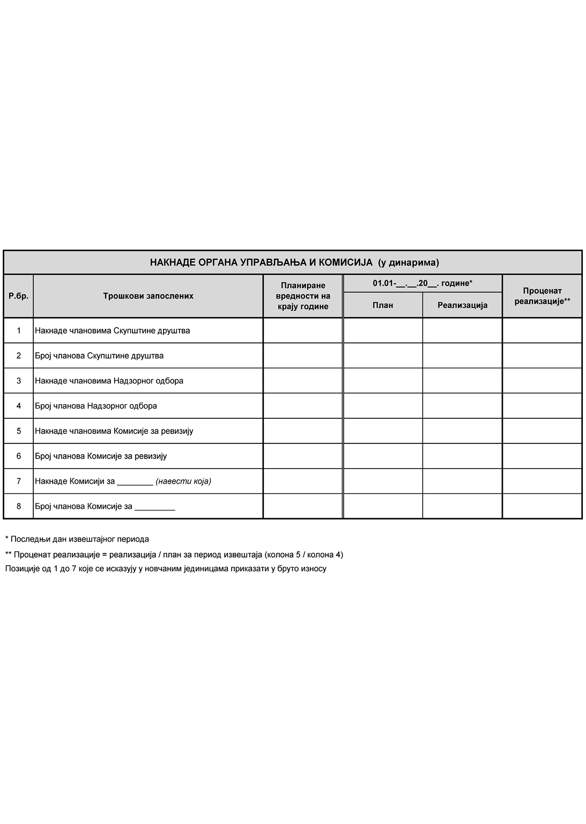
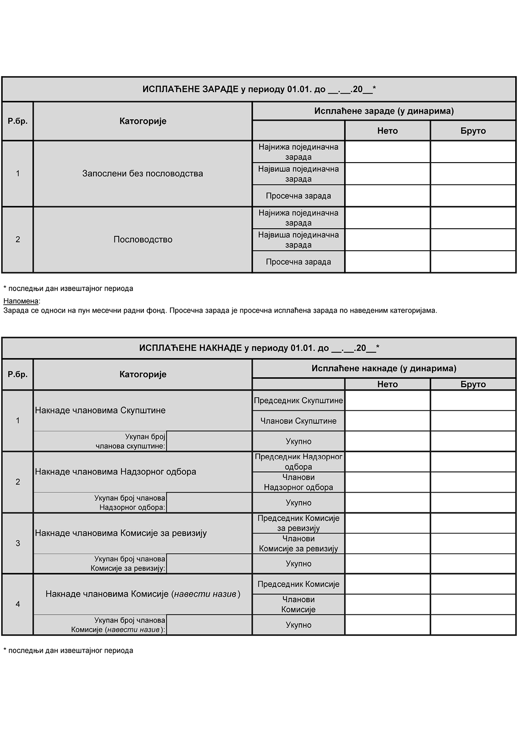
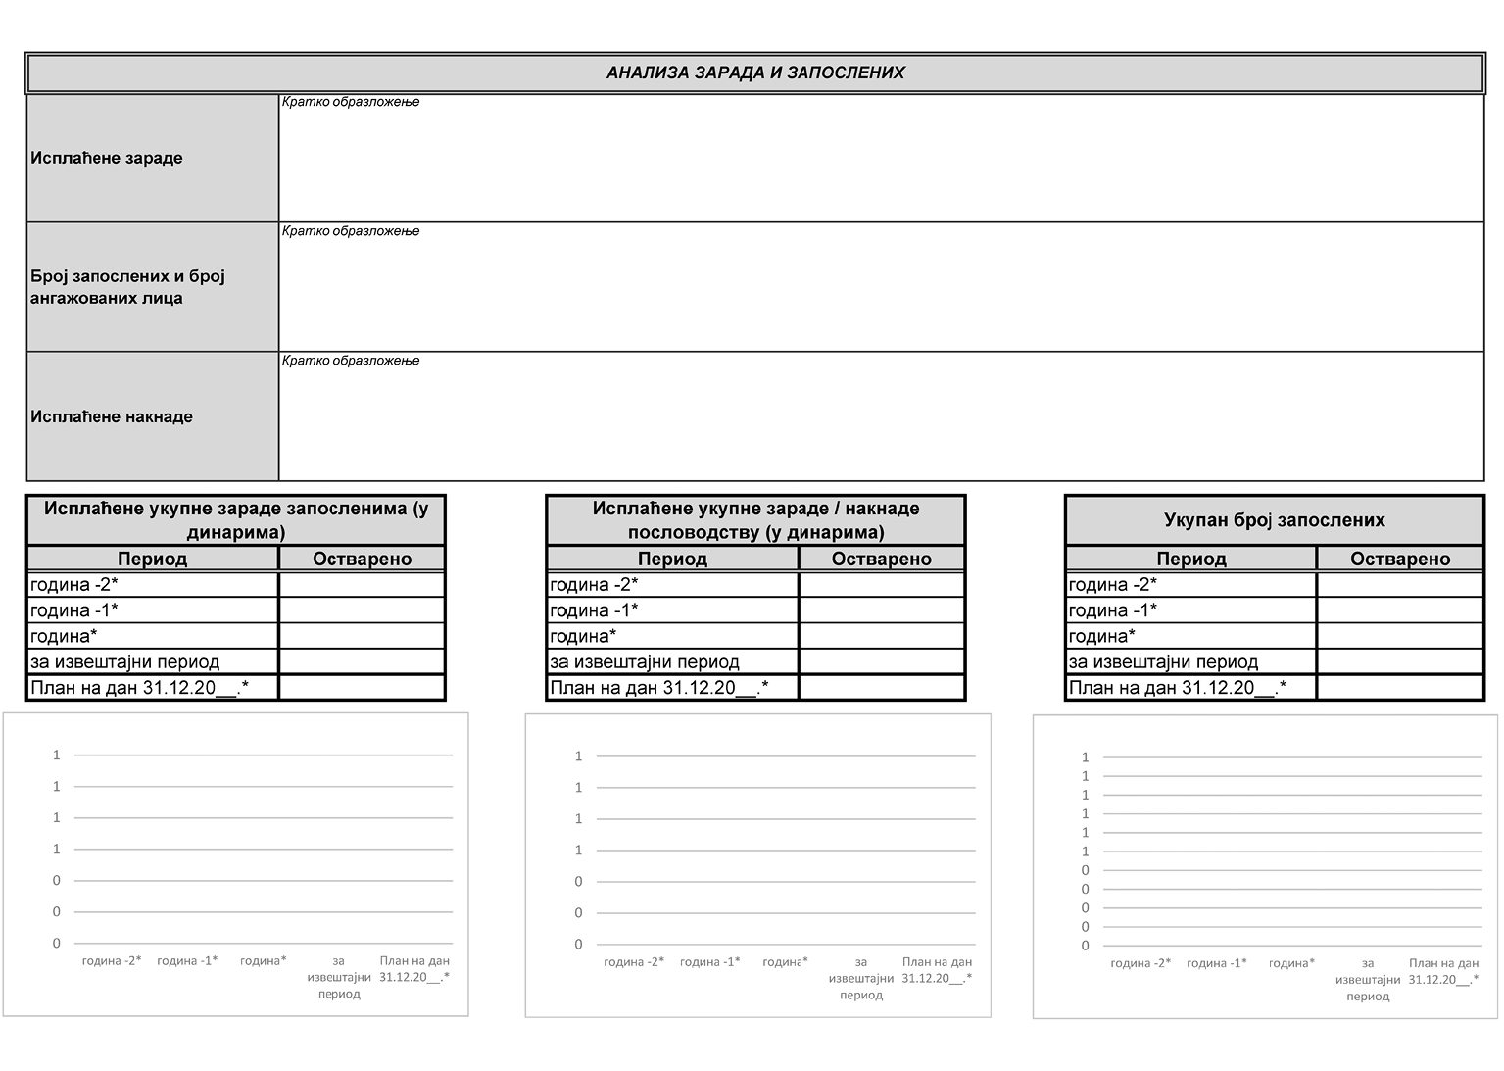

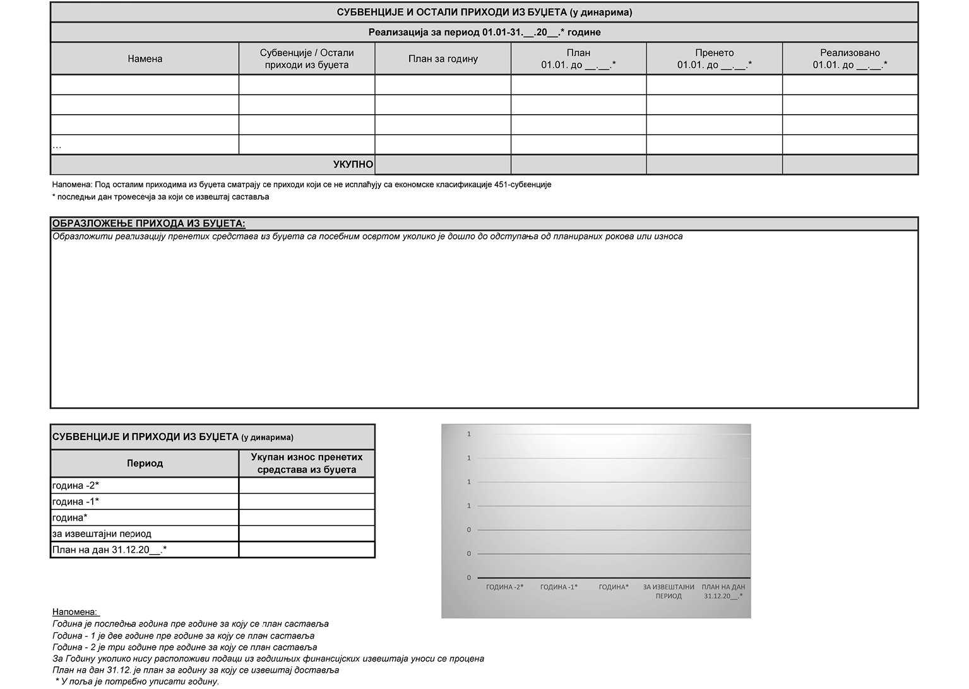
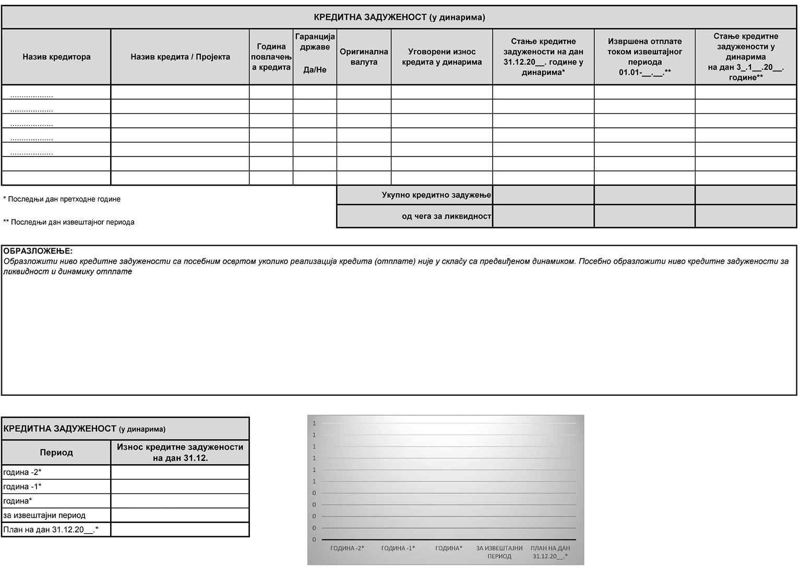

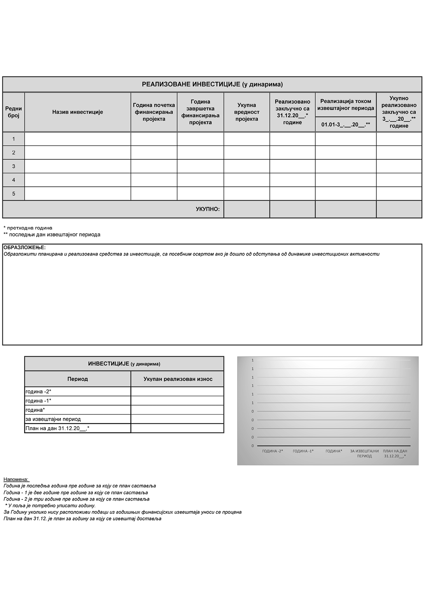
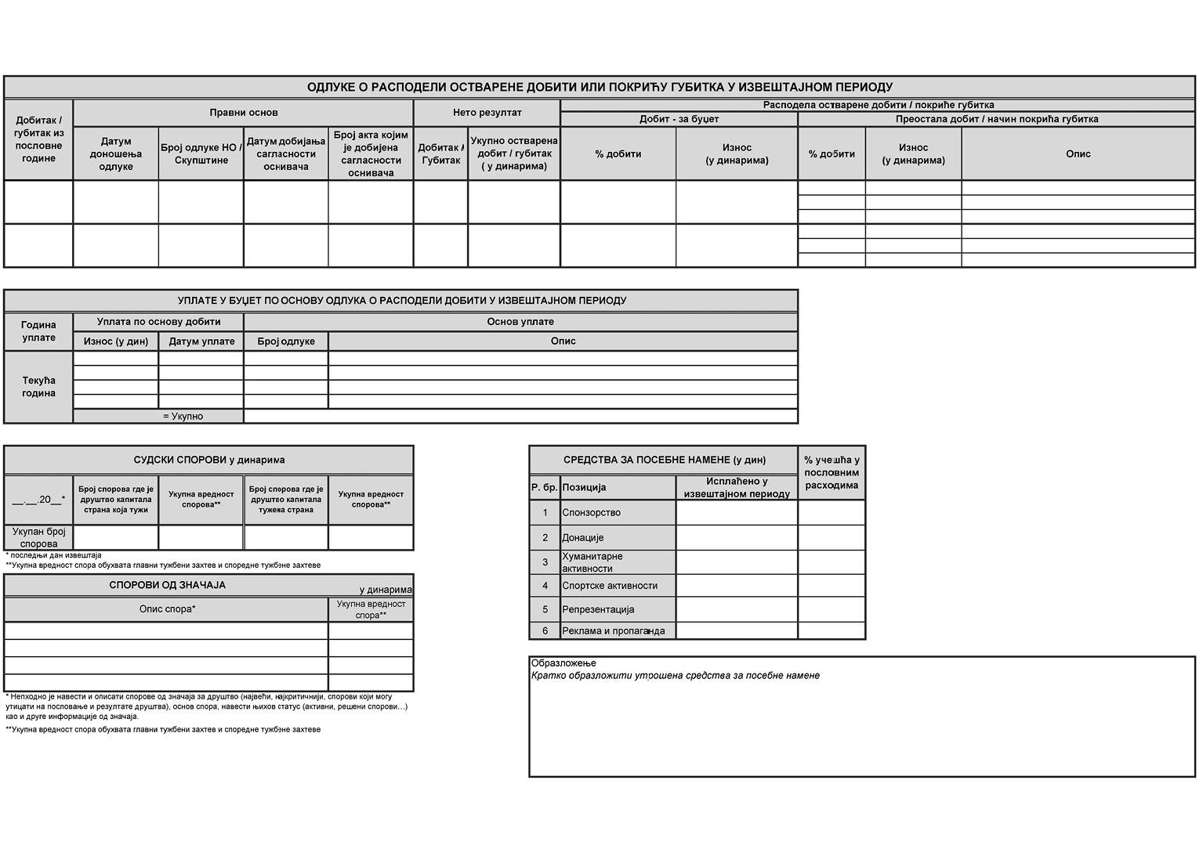
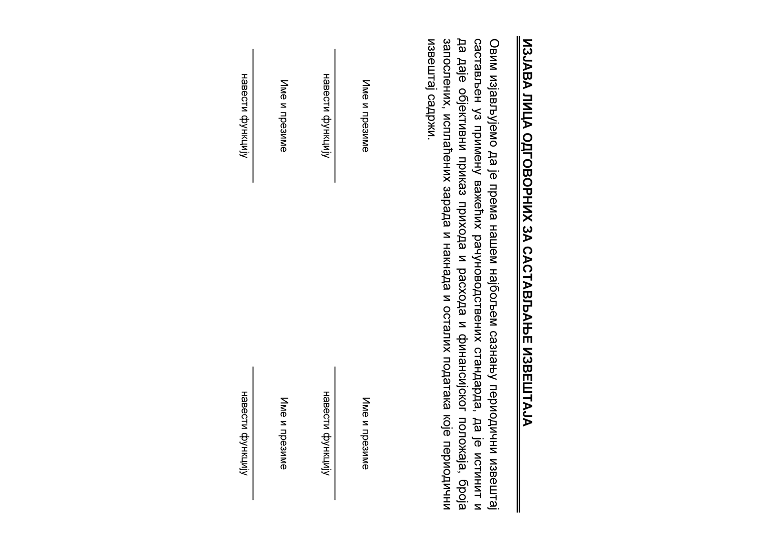
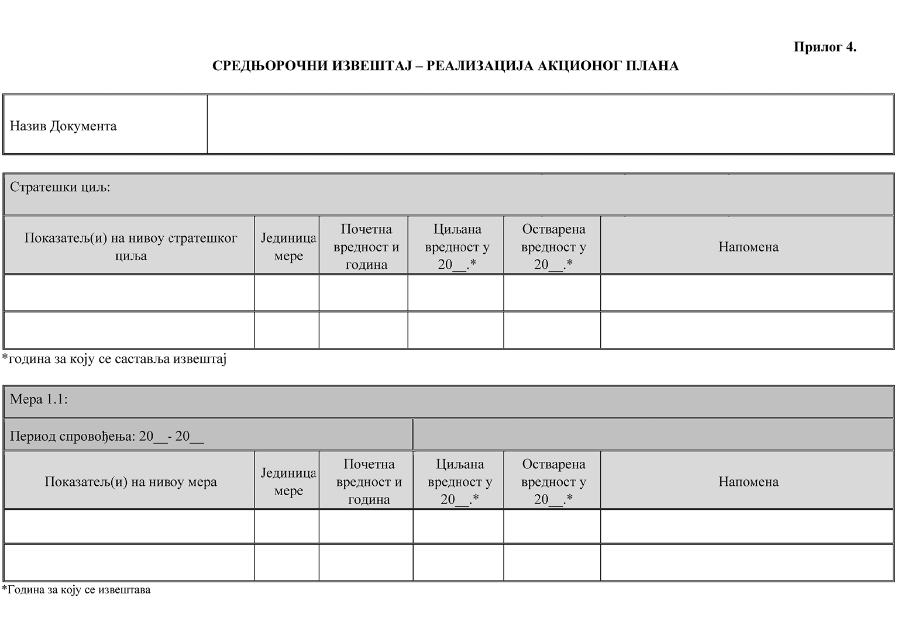
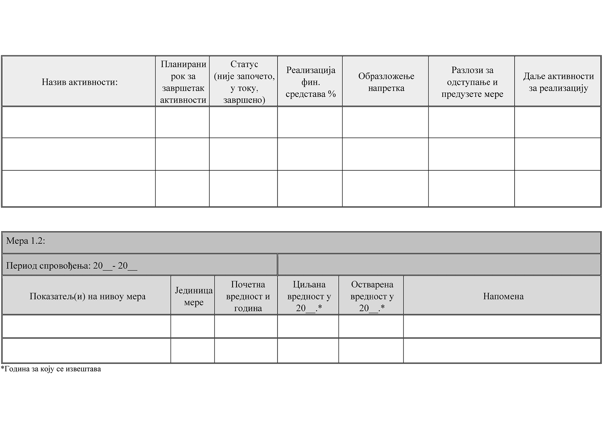
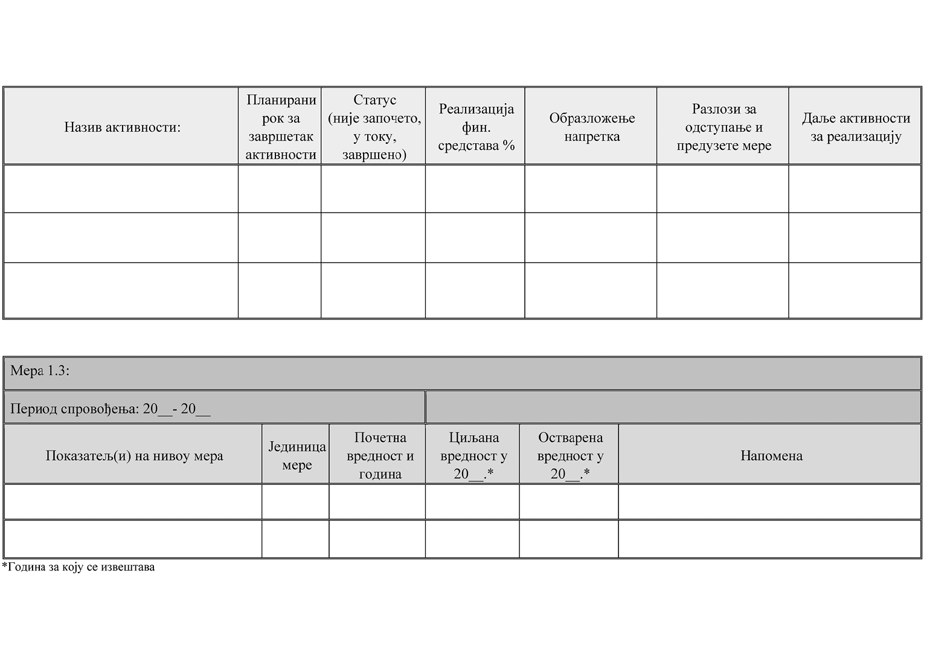
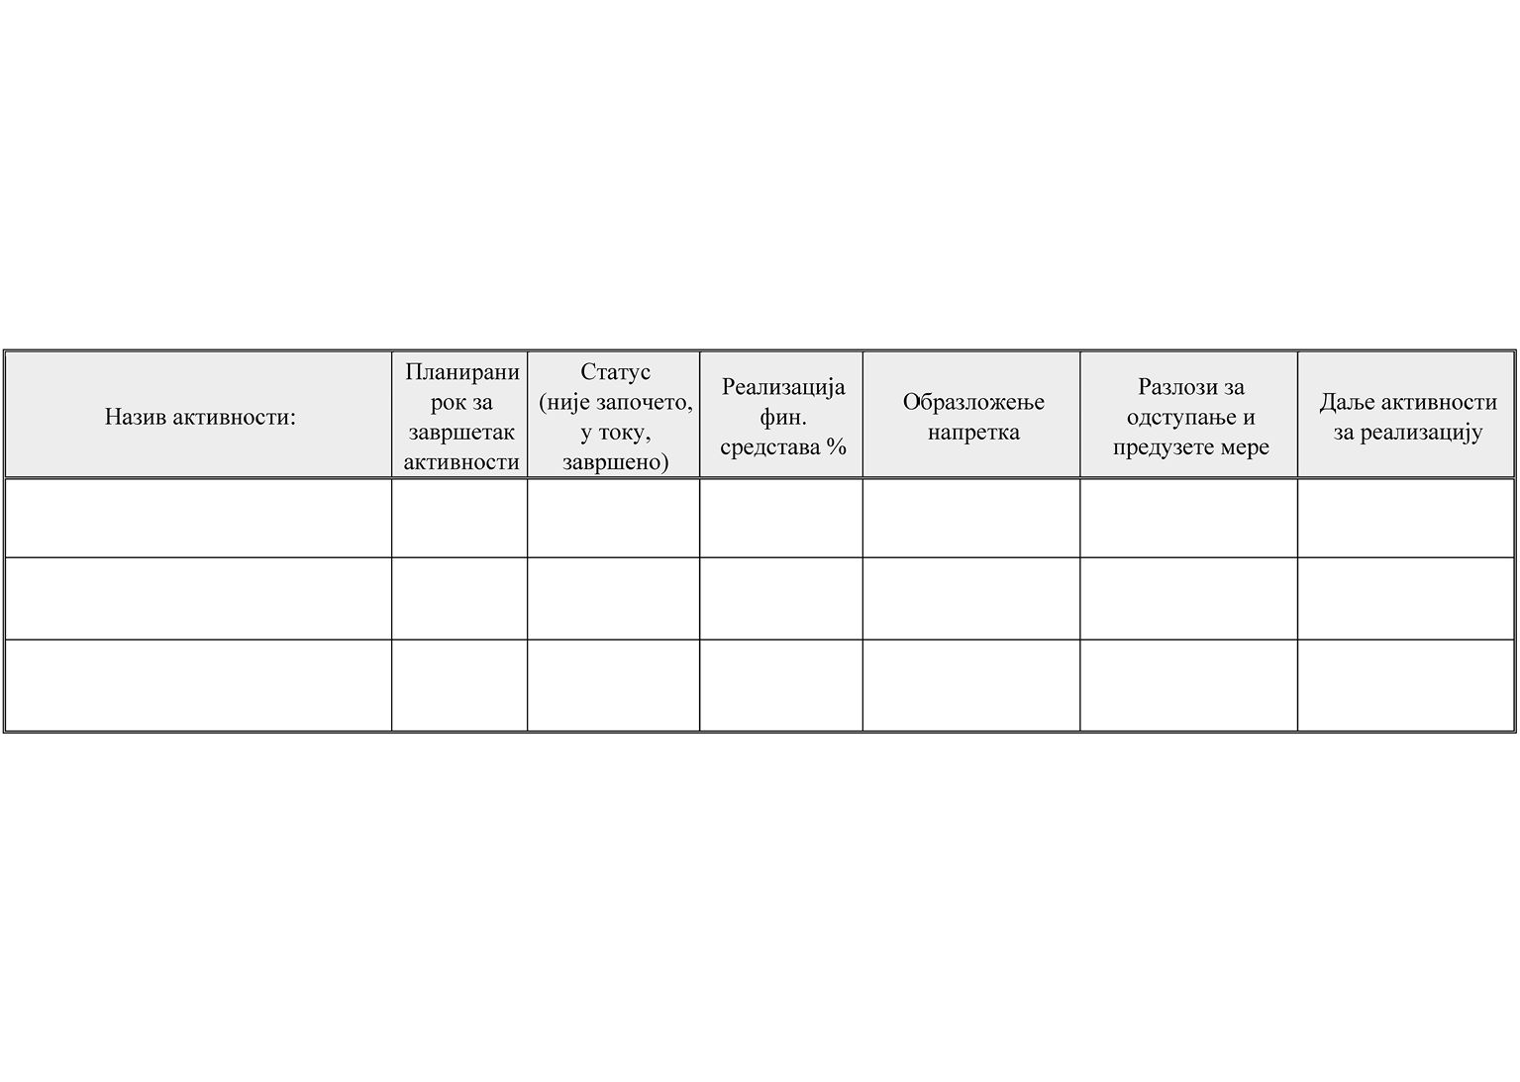
Прилог 5.
ЛИСТА ДРУШТАВА КАПИТАЛА КОЈА СУ ДУЖНА ДА ПРИБАВЕ САГЛАСНОСТ МИНИСТАРСТВА НА СРЕДЊОРОЧНИ И ГОДИШЊИ ПЛАН ПОСЛОВАЊА
1. Акционарско друштво „Електропривреда Србије”, Београд
2. Акционарско друштво за транспорт нафте нафтоводима и транспорт деривата нафте продуктоводима „Транснафта”, Панчево
3. Јавно предузеће „Србијагас”, Нови Сад
4. Електродистрибуција Србије д.о.о. Београд
5. Јавно предузеће „Путеви Србије”, Београд
6. „Коридори Србије” д.о.о. Београд
7. Јавно предузеће за газдовање шумама „Србијашуме” са п.о. Београд
8. Јавно предузеће „Пошта Србије”, Београд
9. Јавно предузеће „Нуклеарни објекти Србије”, Винча
10. „Железнице Србије”, акционарско друштво, Београд
11. Акционарско друштво за управљање јавном железничком инфраструктуром „Инфраструктура железнице Србије”, Београд
12. Акционарско друштво за железнички превоз робе „Србија Карго”, Београд
13. Акционарско друштво за железнички превоз путника „Србија Воз”, Београд
14. „Аеродроми Србије” друштво с ограниченом одговорношћу Ниш
15. Јавно предузеће „Национални парк Тара”, Бајина Башта
16. Јавно предузеће „Национални парк Фрушка Гора”, Сремска Каменица
17. Јавно предузеће „Национални парк Ђердап”, Доњи Милановац
18. Јавно предузеће „Национални парк Копаоник” са потпуном одговорношћу, Копаоник
19. Јавно предузеће „Завод за уџбенике”, Београд
20. Јавно предузеће „Емисиона техника и везе”, Београд
21. Јавно водопривредно предузеће „Србијаводе”, Београд
22. Привредно друштво НОВИ САД – ГАС за дистрибуцију гаса, одржавање и извођење д.о.о. Нови Сад
23. Јавно предузеће „Службени гласник”, Београд
24. Јавно предузеће „Скијалишта Србије”, Београд
25. Јавно предузеће за склоништа Београд – Нови Београд

